TRƯỜNG ĐẠI HỌC CÔNG NGHIỆP TPHCM
KHOA CÔNG NGHỆ THÔNG TIN



BÁO CÁO

CÔNG NGHỆ MỚI TRONG PHÁT TRIỂN ỨNG DỤNG CNTT

2D Pixel Action Platformer

Trình độ đào tạo : Đại Học Chính Quy
Ngành đào tạo : Khoa học máy tính
Năm học : 2025-2026
Học kỳ : I

GIẢNG VIÊN HƯỚNG DẪN :ThS Nguyễn Ngọc Lễ

NHÓM SINH VIÊN THỰC HIỆN:
1) Lâm Ngọc Thanh Phú MSSV: 22650381
2) Hồ Minh Hưng MSSV: 22666391
3) Huỳnh Nhật Hoàng MSSV: 22667391

Mã lớp: DHKHMT18A Mã lớp học phần: 420300314701

TP HỒ CHÍ MINH, Tháng 12 năm 2025
BẢNG PHÂN CÔNG CÔNG VIỆC GIỮA CÁC THÀNH VIÊN
STT | Họ và Tên | MSSV | Vai trò | Nhiệm vụ chi tiết | Mức độ hoàn thành
1 | Lâm Ngọc Thanh Phú | 22650381 | Nhóm trưởng | 1. Nghiên cứu & thiết kế hệ thống:  - Xây dựng kiến trúc dự án (Modular Architecture).  - Nghiên cứu Design Patterns: Singleton, Observer.  2. Lập trình Core Gameplay (Player):  - Hiện thực bộ điều khiển nhân vật (Player Controller): Di chuyển, nhảy đôi, lướt (Dash).  - Xử lý vật lý (Rigidbody2D) và các kỹ thuật Game Feel (Coyote Time, Input Buffer).  - Xây dựng máy trạng thái (FSM) cho Animation nhân vật.  3. Viết báo cáo:  - Soạn thảo chương 1 (Tổng quan) và chương 3 (Thiết kế hệ thống), soạn powerpoint. | 100%
2 | Hồ Minh Hưng | 22666391 | Thành viên | 1. Thiết kế màn chơi (Level Design):  - Thiết kế Tilemap đa lớp (Rule Tiles, Composite Collider).  - Hiện thực hiệu ứng cuộn cảnh thị sai (Parallax Scrolling).  2. Tối ưu hóa:  - Triển khai Object Pooling và Addressables.  - Quản lý âm thanh (Audio Manager) và Hiệu ứng (VFX Pooling).  3. Viết báo cáo:  - Soạn thảo chương 2 (Cơ sở lý thuyết), chương 6 (Hướng dẫn) và chương 7 (Kết luận), soạn powerpoint. | 100%
3 | Huỳnh Nhật Hoàng | 22667391 | Thành viên | 1. Lập trình hệ thống & backend:  - Tích hợp Firebase: Authentication (Login Google) và Realtime Database (Cloud Save).  - Xây dựng hệ thống UI/UX (HUD, Menu, Inventory).  2. Lập trình AI & Combat:  - Hiện thực AI Boss "Bringer Of Death" đa giai đoạn (Normal/Enraged).  - Lập trình AI quái vật thường (HellHound, Eye, Skeleton).  - Xây dựng hệ thống chiến đấu: Hitbox, Damage Popup, Quản lý HP.  3. Viết báo cáo:  - Soạn thảo Chương 4 (Hiện thực AI/Combat) và Chương 5 (Kết quả đồ họa/Môi trường), soạn powerpoint. | 100%

LỜI CẢM ƠN
Đồ án "2D Pixel Action Platformer" là dấu mốc quan trọng, đánh dấu sự trưởng thành của chúng em trong việc vận dụng kiến thức lý thuyết vào thực tiễn. Để có được thành quả này, chúng em xin bày tỏ lòng biết ơn sâu sắc đến những người đã luôn đồng hành và hỗ trợ nhóm.
Chúng em xin gửi lời cảm ơn đặc biệt đến ThS Nguyễn Ngọc Lễ. Nhờ sự hướng dẫn tận tình của Thầy, chúng em đã có cơ hội tiếp cận và làm chủ các công nghệ mới như kiến trúc Unity, mô hình Backend-as-a-Service với Firebase hay các mẫu thiết kế phần mềm nâng cao. Những bài học của Thầy đã giúp chúng em vượt qua những thách thức kỹ thuật tưởng chừng như bế tắc.
Chúng em nhận thức rằng kiến thức là vô hạn và sản phẩm của nhóm vẫn còn những điểm cần khắc phục. Chúng em kính mong nhận được những lời nhận xét quý báu từ quý Thầy Cô để rút kinh nghiệm cho hành trình nghề nghiệp sắp tới.
Trân trọng cảm ơn!

NHẬN XÉT CỦA GIẢNG VIÊN HƯỚNG DẪN
..........................................................................................................................................................................................................................................................................................................................................................................................................................................................................................................................................................................................................................................................................................................................................................................................................................................
..........................................................................................................................................................................................................................................................................................................................................................................................................................................................................................................................................................................................................................................................................................................................................................................................................................................
..........................................................................................................................................................................................................................................................................................................................................................................................................................................................................................................................................................................................................................................................................................................................................................................................................................................
............................................................................................................................................................................................................................................................................................................................................................................................................................................................................................................................................................
Thành phố Hồ Chí Minh, ngày ... ... tháng ... ... năm 2025
Xác nhận của Giảng Viên

MỤC LỤC
CHƯƠNG 1: TỔNG QUAN ĐỀ TÀI 10
1.1. Lý do chọn đề tài 10
1.2. Mục tiêu và phạm vi nghiên cứu 11
1.2.1. Mục tiêu kỹ thuật 11
1.2.2. Phạm vi hiện thực 11
CHƯƠNG 2: CƠ SỞ LÝ THUYẾT VÀ CÔNG NGHỆ ÁP DỤNG 12
2.1. Kiến trúc Unity Engine và tư duy Component-Based 12
2.2. Các mẫu thiết kế phần mềm (Design Patterns) 13
2.3. Lý thuyết vật lý 2D và xử lý va chạm 15
2.4. Quản lý dữ liệu, tài nguyên và đồ họa 16
2.5. Hệ thống Backend và lưu trữ đám mây 17
2.5.1. Mô hình Backend-as-a-Service (BaaS) 17
2.5.2. Cơ sở dữ liệu NoSQL và cấu trúc JSON 18
CHƯƠNG 3: PHÂN TÍCH VÀ THIẾT KẾ HỆ THỐNG 18
3.1. Kiến trúc tổng thể của hệ thống 18
3.2. Thiết kế hệ thống nhân vật 19
3.3. Thiết kế trí tuệ nhân tạo 20
3.4. Thiết kế màn chơi và môi trường 22
3.5. Thiết kế giao diện người dùng (UI/UX) 23
CHƯƠNG 4: HIỆN THỰC HÓA VÀ GIẢI PHÁP KỸ THUẬT 24
4.1. Hiện thực bộ điều khiển nhân vật 24
4.2. Hiện thực hệ thống chiến đấu và tương tác 25
4.2.1. Cơ chế tấn công và xử lý Hitbox 26
4.2.2. Hệ thống kỹ năng hướng dữ liệu (Data-driven Skill System) 26
4.2.3. Phản hồi đa giác quan 27
4.2.4. Quản lý máu và sự kiện giao diện 28
4.3. Hiện thực trí tuệ nhân tạo 28
4.3.1. Kiến trúc AI phân tầng 29
4.3.2. Cơ chế chuyển giai đoạn 30
4.4. Hiện thực môi trường và hiệu ứng thị giác 31
4.5. Tối ưu hóa hiệu năng 33
4.6. Tích hợp hệ thống Backend và lưu trữ đám mây 35
4.6.1. Cơ chế xác thực người dùng 35
4.6.2. Đồng bộ dữ liệu thời gian thực (Realtime Database) 36
4.6.3. Thiết lập bảo mật 36
CHƯƠNG 5: BÀI LÀM VÀ KẾT QUẢ CHI TIẾT 37
5.1. Giai đoạn 1: Thiết lập Pipeline đồ họa và môi trường 37
5.1.1. Chuẩn hóa tài nguyên đồ họa 38
5.1.2. Kỹ thuật xây dựng màn chơi 38
5.2. Giai đoạn 2: Lập trình bộ điều khiển nhân vật 39
5.2.1. Tinh chỉnh vật lý và cảm giác điều khiển 39
5.2.2. Máy trạng thái hoạt ảnh 40
5.2.3. Cơ chế chiến đấu chính xác 40
5.3. Giai đoạn 3: Hiện thực trí tuệ nhân tạo 41
5.3.1. AI Quái vật thông thường 41
5.3.2. Kiến trúc AI Boss "Bringer Of Death" 41
5.4. Giai đoạn 4: Hệ thống Phản hồi đa giác quan 42
5.4.1. Tối ưu hóa hiệu ứng 42
5.4.2. Thiết kế âm thanh không gian 42
5.5. Giai đoạn 5: Tối ưu hóa và quản lý dữ liệu 43
5.5.1. Quản lý bộ nhớ với Addressables 43
5.5.3. Giao diện hiển thị nâng cao 43
5.6. Triển khai và đóng gói trên nền tảng di động 43
5.6.1. Chuyển đổi nền tảng và nén tài nguyên 43
5.6.2. Thích ứng hệ thống điều khiển cảm ứng 44
CHƯƠNG 6: HƯỚNG DẪN TRẢI NGHIỆM TRÒ CHƠI 46
6.1. Giao diện hiển thị thông tin 46
6.2. Cơ chế điều khiển 47
6.5. Quy trình trải nghiệm từ đầu đến kết thúc 49
6.6. Hệ thống lưu trữ và đồng bộ dữ liệu 50
CHƯƠNG 7: KẾT LUẬN VÀ HƯỚNG PHÁT TRIỂN 51
7.1. Kết luận chung 51
7.2. Những hạn chế tồn tại 51
7.3. Hướng phát triển trong tương lai 52
TÀI LIỆU THAM KHẢO 53

DANH MỤC HÌNH ẢNH
Hình 2.1. Cấu trúc Component của đối tượng Player trong Unity Inspector. 14
Hình 2.2. Sơ đồ máy trạng thái hữu hạn quản lý hành vi của Boss. 15
Hình 2.3. Mô hình Observer Pattern ứng dụng trong việc cập nhật giao diện máu. 16
Hình 2.4. Minh họa kỹ thuật Raycasting để kiểm tra tiếp đất (Ground Check). 17
Hình 2.5. Quản lý dữ liệu chỉ số skill bằng Scriptable Object. 17
Hình 3.1. Sơ đồ kiến trúc tổng thể và mối quan hệ giữa các lớp quản lý. 20
Hình 3.2. Biểu đồ chuyển đổi trạng thái hành vi của nhân vật Knight. 21
Hình 3.3. Lưu đồ thuật toán ra quyết định của Boss Bringer Of Death. 22
Hình 3.4. Cấu trúc thiết kế màn chơi và phân bố các khu vực chức năng. 23
Hình 3.5. Sơ đồ luồng điều hướng giao diện người dùng. 24
Hình 4.1. Cấu hình Rigidbody2D và Physics Material giảm ma sát cho nhân vật. 25
Hình 4.2. Sơ đồ trục thời gian minh họa logic Coyote Time 26
Hình 4.3. Thiết lập Animation Event để kích hoạt Hitbox tại khung hình tấn công. 27
Hình 4.4. Quản lý thông số kỹ năng bằng Scriptable Object. 28
Hình 4.5. Hiệu ứng đồ họa và hiển thị sát thương (Damage Popup) khi giao tranh. 29
Hình 4.6. Sơ đồ khối thể hiện mối quan hệ giữa 3 script: BossLearningAI (Ở giữa) <-> AIDecisionMaker (Logic) và AutoSetupBossAI (Khởi tạo). 31
Hình 4.7. Cấu hình điều kiện chuyển đổi trạng thái (Transition Condition) kích hoạt giai đoạn cuồng nộ của Boss trong Animator. 32
Hình 4.8. Thiết kế màn chơi đa lớp sử dụng công cụ Tilemap và Rule Tiles. 33
Hình 4.9. Cấu hình thông số hiệu ứng cuộn cảnh thị sai (Parallax Scrolling). 34
Hình 4.10. Quản lý và phân nhóm tài nguyên bằng hệ thống Addressables. 35
Hình 4.11. Quản lý người dùng thông qua Firebase Authentication. 36
Hình 4.12. Cấu trúc lưu trữ dữ liệu người chơi dạng JSON trên Realtime Database. 37
Hình 4.13. Quy tắc bảo mật (Security Rules) phân quyền truy cập dữ liệu. 38
Hình 4.14. Quy tắc bảo mật (Security Rules) phân quyền truy cập dữ liệu. 38
Hình 5.1. Cấu hình Import Settings tối ưu cho đồ họa Pixel Art 39
Hình 5.2. Cấu trúc Tilemap đa lớp và kỹ thuật gộp Collider (Composite Collider). 40
Hình 5.3. Sơ đồ máy trạng thái (State Machine) điều khiển hoạt ảnh nhân vật. 41
Hình 5.4. Kỹ thuật sử dụng Animation Event để đồng bộ hóa sát thương với hoạt ảnh. 42
Hình 5.5. Logic chuyển đổi trạng thái (Phase Transition) của Boss AI. 43
Hình 6.1. Giao diện HUD hiển thị trạng thái nhân vật. 45
Hình 6.2. Chiến thuật tấn công trên không đối với quái vật tốc độ cao. 46
Hình 6.3. Giai đoạn cuồng nộ (Enraged Phase) của Boss Bringer Of Death. 47
Hình 6.5. Tiến trình trải nghiệm game từ giai đoạn hướng dẫn đến trận chiến cuối. 48

CHƯƠNG 1: TỔNG QUAN ĐỀ TÀI

1.1. Lý do chọn đề tài
Trong bối cảnh ngành công nghiệp game thế giới đang chạy đua gay gắt về công nghệ đồ họa 3D siêu thực, dòng game 2D Pixel Art vẫn khẳng định được vị thế độc tôn và sức hút mãnh liệt đối với cộng đồng người chơi. Sự thành công vang dội của những tựa game như Dead Cells, Hollow Knight hay Celeste là minh chứng rõ ràng nhất cho thấy một trò chơi xuất sắc không nhất thiết phải phụ thuộc vào lớp vỏ đồ họa hào nhoáng, mà cốt lõi nằm ở chiều sâu của lối chơi (Gameplay), cảm giác điều khiển (Game Feel) và tính thẩm mỹ nghệ thuật riêng biệt. Việc lựa chọn phát triển game theo phong cách này cho phép đề tài tập trung tối đa nguồn lực vào việc xây dựng, tinh chỉnh các cơ chế cốt lõi và trải nghiệm người dùng, thay vì bị phân tán vào gánh nặng tài nguyên đồ họa 3D phức tạp.
Bên cạnh yếu tố thị trường, động lực quan trọng để thực hiện đề tài này xuất phát từ nhu cầu làm chủ công nghệ Unity và rèn luyện tư duy lập trình hiện đại. Mặc dù Unity là Game Engine phổ biến nhất hiện nay, việc sử dụng nó ở mức độ cơ bản là chưa đủ đối với yêu cầu của một kỹ sư phần mềm tương lai. Đề tài đặt ra thách thức phải đi sâu vào kiến trúc bên trong của Engine, áp dụng triệt để các nguyên lý Lập trình hướng đối tượng (OOP) như kế thừa, đa hình và đóng gói để xây dựng hệ thống nhân vật có tính tái sử dụng cao. Đồng thời, việc vận dụng linh hoạt các mẫu thiết kế (Design Patterns) như Singleton, Observer hay State Machine là bắt buộc để giải quyết bài toán quản lý mã nguồn phức tạp và tối ưu hóa hiệu năng thời gian thực trên nền tảng PC.
Hơn nữa, đề tài được thực hiện với tư duy hướng sản phẩm (Product-oriented Mindset), nhằm chuyển hóa các kiến thức lý thuyết rời rạc thành một quy trình sản xuất phần mềm trọn vẹn. Từ khâu lên ý tưởng, thiết kế hệ thống, lập trình, tích hợp tài nguyên cho đến kiểm thử và đóng gói, mục tiêu cuối cùng không chỉ là những dòng lệnh chạy được mà là một sản phẩm hoàn chỉnh (Vertical Slice). Sản phẩm này phải đảm bảo tính tương tác cao, mang lại giá trị giải trí thực tế và thỏa mãn niềm đam mê cá nhân đối với thể loại Action RPG – nơi tôi mong muốn tự tay tái hiện cảm giác chiến đấu kịch tính và những màn đấu trùm căng thẳng mang âm hưởng của Dark Souls hay Castlevania.

1.2. Mục tiêu và phạm vi nghiên cứu

1.2.1. Mục tiêu kỹ thuật
Đề tài tập trung giải quyết các thách thức kỹ thuật cốt lõi trong quy trình phát triển game 2D chuyên nghiệp, đánh dấu sự chuyển dịch từ tư duy viết các đoạn mã kịch bản đơn lẻ sang tư duy xây dựng kiến trúc phần mềm bền vững. Mục tiêu hàng đầu là thiết kế một kiến trúc hệ thống hướng Module (Modular Architecture), vận dụng nguyên lý SOLID và mô hình Component-Based của Unity để đảm bảo tính tách biệt cao giữa các thành phần. Điểm nhấn kỹ thuật nằm ở việc triển khai kỹ thuật Runtime Dependency Injection, cho phép hệ thống tự động quét và liên kết các thành phần phụ thuộc như Health, Mana hay Audio ngay tại thời điểm khởi chạy, qua đó loại bỏ việc gán thủ công và giảm thiểu lỗi con người.
Song song với kiến trúc, đề tài hướng tới việc xây dựng trí tuệ nhân tạo (AI) thông minh thông qua mô hình Máy trạng thái hữu hạn (Finite State Machine - FSM). Mô hình này được hiện thực hóa để quản lý hành vi phức tạp của Boss "Bringer Of Death", cho phép chuyển đổi mượt mà và logic giữa các trạng thái chờ, tuần tra, truy đuổi và tấn công dựa trên các tham số thời gian thực. Cuối cùng, để tối ưu hóa trải nghiệm người dùng ("Game Feel"), bộ điều khiển nhân vật được xây dựng với độ trễ thấp nhất, tích hợp các thuật toán hỗ trợ nâng cao như Coyote Time và Jump Buffering, đồng thời đồng bộ hóa chặt chẽ giữa Animation và Logic game thông qua hệ thống Animation Events để đảm bảo tính chính xác tuyệt đối trong giao tranh.

1.2.2. Phạm vi hiện thực
Sản phẩm đầu ra được định hướng là một bản Vertical Slice – một lát cắt hoàn chỉnh đại diện cho chất lượng cuối cùng của tựa game, đảm bảo các tiêu chuẩn thương mại trên quy mô nhỏ. Về cơ chế cốt lõi (Core Gameplay), đề tài sẽ hoàn thiện hệ thống chiến đấu với các đòn đánh Combo, kỹ năng đặc biệt và cơ chế lướt né tránh (Dash) có khung hình bất tử, kết hợp với hệ thống vật lý được tinh chỉnh kỹ lưỡng về ma sát và trọng lực để loại bỏ cảm giác trượt, tạo nên độ bám dính đặc trưng của dòng game Platformer.
Hệ sinh thái trong game bao gồm sự hiện diện của ba cấp độ AI: quái vật bay sử dụng thuật toán tìm đường đơn giản, quái vật mặt đất có khả năng phát hiện người chơi qua tầm nhìn, và một Boss Fight đa giai đoạn với hành vi thay đổi theo lượng máu. Tất cả được đặt trong một màn chơi hoàn chỉnh với cấu trúc bốn phần từ hướng dẫn đến đấu trường, được thiết kế với kỹ thuật cuộn cảnh thị sai (Parallax Scrolling) 4 lớp để tạo chiều sâu không gian. Trải nghiệm game sẽ được bổ trợ toàn diện bởi hệ thống quản lý âm thanh không gian và hệ thống phản hồi thị giác (Feedback System) bao gồm rung màn hình, hiển thị sát thương và hiệu ứng hạt, nhằm mang lại cảm giác tác động vật lý chân thực nhất cho người chơi

CHƯƠNG 2: CƠ SỞ LÝ THUYẾT VÀ CÔNG NGHỆ ÁP DỤNG

2.1. Kiến trúc Unity Engine và tư duy Component-Based
Dự án được phát triển trên nền tảng Unity Engine phiên bản LTS kết hợp với ngôn ngữ lập trình C#. Khác với tư duy lập trình hướng đối tượng (OOP) truyền thống thường ưu tiên sự kế thừa sâu (Deep Inheritance), Unity vận hành dựa trên kiến trúc Entity-Component-System (ECS) giản lược, hay còn gọi là mô hình Composition over Inheritance. Trong mô hình này, GameObject đóng vai trò là các thực thể định danh trong không gian, hoạt động như những vật chứa (Container) mà bản thân chúng không mang logic hành vi. Thay vào đó, hành vi của đối tượng được định nghĩa thông qua các Component – là những khối chức năng độc lập có thể tháo lắp linh hoạt. Cách tiếp cận này giúp giải quyết triệt để vấn đề "Diamond Problem" thường gặp trong đa kế thừa. Ví dụ, thay vì xây dựng một lớp quái vật khổng lồ chứa tất cả logic, một thực thể quái vật trong game sẽ được cấu thành từ việc ghép nối các module rời rạc như Rigidbody2D để xử lý vật lý, EnemyAI để ra quyết định và HealthSystem để quản lý chỉ số sống. Điều này không chỉ giúp tăng khả năng tái sử dụng mã nguồn mà còn giảm thiểu sự phụ thuộc giữa các lớp, giúp hệ thống trở nên linh hoạt hơn.
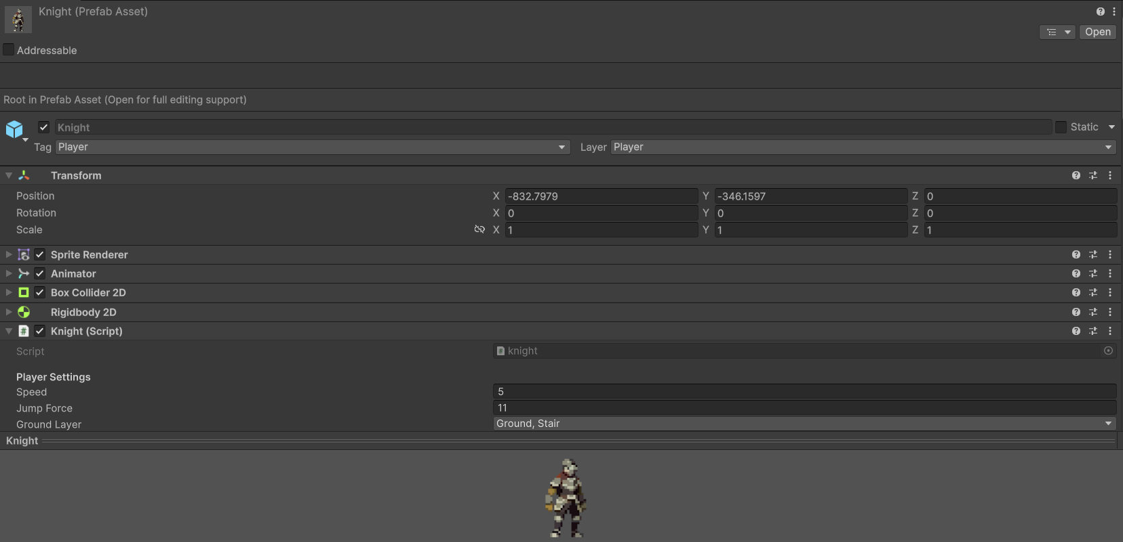
Hình 2.1. Cấu trúc Component của đối tượng Player trong Unity Inspector.
Bên cạnh kiến trúc, việc kiểm soát chính xác vòng đời thực thi của các script (Script Lifecycle) là yếu tố sống còn để đảm bảo tính ổn định của trò chơi. Quy trình khởi tạo bắt đầu với hàm Awake, được gọi ngay khi script được tải, nơi thực hiện việc tiêm phụ thuộc (Dependency Injection) và khởi tạo các biến tham chiếu nội bộ. Tiếp theo là hàm Start, được gọi trước khung hình đầu tiên để thiết lập các logic gameplay ban đầu. Trong quá trình vận hành, sự phân tách giữa Update và FixedUpdate đóng vai trò quan trọng. Hàm Update chạy mỗi khung hình để xử lý tín hiệu đầu vào từ người chơi, đảm bảo độ phản hồi tức thì và tránh hiện tượng trễ. Ngược lại, FixedUpdate chạy với chu kỳ cố định 0.02 giây một lần, là nơi duy nhất được phép thực hiện các tính toán vật lý nhằm đảm bảo tính nhất quán (determinism), giúp ngăn chặn các lỗi xuyên vật thể khi tốc độ khung hình của máy tính thay đổi.

2.2. Các mẫu thiết kế phần mềm (Design Patterns)
Để quản lý độ phức tạp của mã nguồn và đảm bảo tính tổ chức, đề tài vận dụng linh hoạt ba mẫu thiết kế tiêu chuẩn. Đầu tiên là Singleton Pattern (Mẫu đơn nhất), được áp dụng cho các lớp quản lý trung tâm như GameManager và AudioManager. Mẫu thiết kế này đảm bảo rằng mỗi lớp chỉ có duy nhất một thể hiện tồn tại trong suốt vòng đời ứng dụng, đồng thời cung cấp một điểm truy cập toàn cục, cho phép các đối tượng khác trong game dễ dàng tương tác với hệ thống quản lý mà không cần thông qua các bước tham chiếu phức tạp.
Tiếp theo, Finite State Machine (Máy trạng thái hữu hạn) được sử dụng như một mô hình toán học nền tảng để thiết kế hành vi cho các đối tượng phức tạp. Cụ thể, hệ thống Animator Controller sử dụng FSM để quản lý luồng chuyển đổi hình ảnh dựa trên các tham số đầu vào. Quan trọng hơn, trí tuệ nhân tạo của Boss "Bringer of Death" được xây dựng hoàn toàn dựa trên FSM, cho phép đối tượng chuyển đổi mượt mà giữa các trạng thái logic như chờ đợi, truy đuổi, tấn công và bị tiêu diệt, đảm bảo tính chặt chẽ trong hành vi của AI.
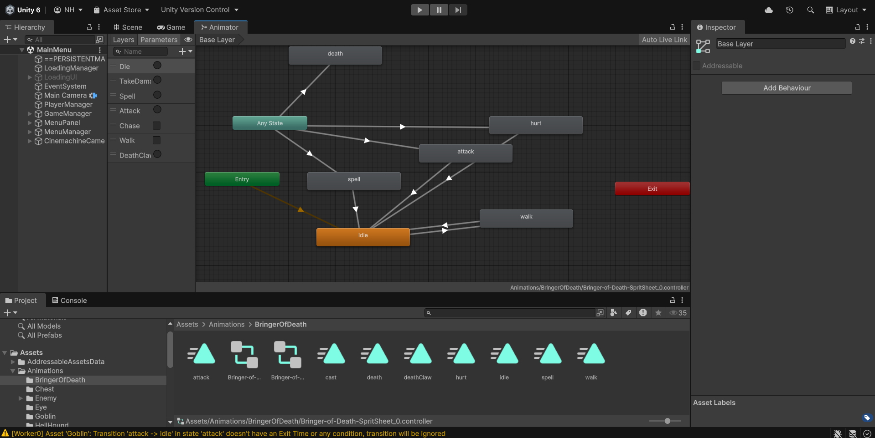
Hình 2.2. Sơ đồ máy trạng thái hữu hạn quản lý hành vi của Boss.
Cuối cùng, Observer Pattern (Mẫu quan sát) được triển khai để giải quyết bài toán giao tiếp giữa các thành phần hệ thống theo cơ chế hướng sự kiện (Event-driven). Mẫu này định nghĩa mối quan hệ một-nhiều, trong đó khi đối tượng chủ thể (như nhân vật người chơi) thay đổi trạng thái, nó sẽ phát ra một sự kiện để thông báo cho các đối tượng quan sát (như hệ thống UI). Việc áp dụng Observer Pattern giúp tách biệt hoàn toàn logic game khỏi logic hiển thị, đồng nghĩa với việc hệ thống giao diện không cần liên tục kiểm tra trạng thái nhân vật trong mỗi khung hình, từ đó tối ưu hóa hiệu năng xử lý.
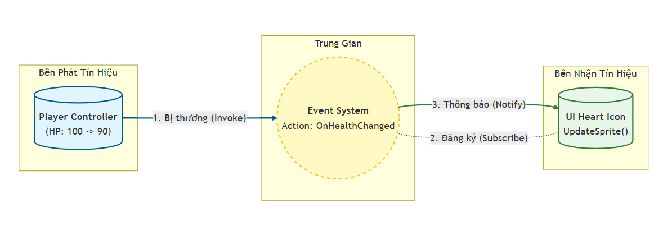
Hình 2.3. Mô hình Observer Pattern ứng dụng trong việc cập nhật giao diện máu.

2.3. Lý thuyết vật lý 2D và xử lý va chạm
Hệ thống vật lý trong game dựa trên nền tảng Unity Physics 2D, sử dụng Rigidbody 2D để mô phỏng động lực học. Các đối tượng được phân loại rõ ràng: Dynamic Body chịu tác động đầy đủ của trọng lực và lực va chạm để tạo cảm giác di chuyển tự nhiên cho nhân vật, trong khi Kinematic Body được sử dụng cho các nền tảng di động để đảm bảo quỹ đạo di chuyển chính xác tuyệt đối mà không bị ảnh hưởng bởi ngoại lực.
Để khắc phục những hạn chế của hệ thống va chạm mặc định, kỹ thuật Raycasting (Bắn tia) được ứng dụng rộng rãi. Thay vì chỉ dựa vào OnCollisionEnter, hệ thống sử dụng các tia vô hình bắn từ chân nhân vật để kiểm tra tiếp đất (Ground Check) với độ chính xác cao, ngăn chặn lỗi nhảy vô hạn thường gặp. Kỹ thuật này cũng được áp dụng cho hệ thống thị giác của quái vật, giúp chúng phát hiện người chơi hoặc nhận biết vật cản môi trường. Ngoài ra, việc tinh chỉnh vật liệu vật lý (Physics Material 2D) cũng được chú trọng, đặc biệt là việc thiết lập hệ số ma sát bằng 0 cho các cạnh bên của nhân vật, giúp giải quyết triệt để tình trạng nhân vật bị dính vào tường khi thực hiện các thao tác nhảy sát vách.
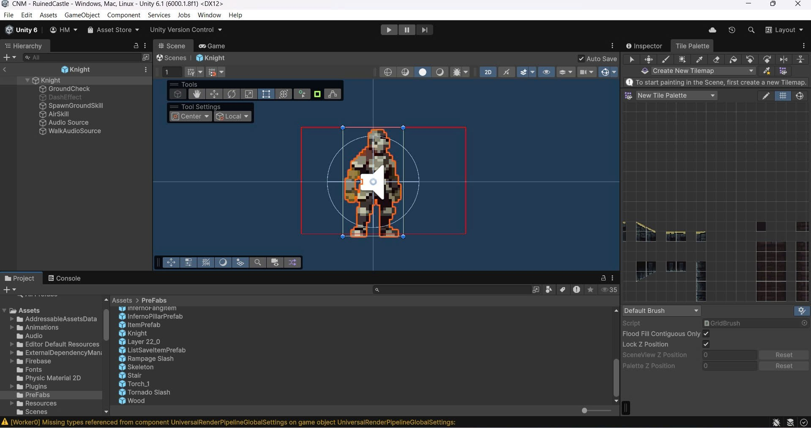
Hình 2.4. Minh họa kỹ thuật Raycasting để kiểm tra tiếp đất (Ground Check).

2.4. Quản lý dữ liệu, tài nguyên và đồ họa
Về mặt quản lý dữ liệu, dự án sử dụng Scriptable Objects để lưu trữ thông số kỹ năng và chỉ số quái vật độc lập với logic code. Phương pháp này cho phép các nhà thiết kế game cân bằng thông số trực tiếp trên tệp tài sản mà không can thiệp vào mã nguồn, giảm thiểu rủi ro lỗi logic. Bên cạnh đó, hệ thống Addressable Asset được tích hợp để thay thế cơ chế tải tài nguyên truyền thống, hỗ trợ việc tải bất đồng bộ nhằm tối ưu hóa thời gian khởi động và quản lý bộ nhớ RAM hiệu quả hơn.
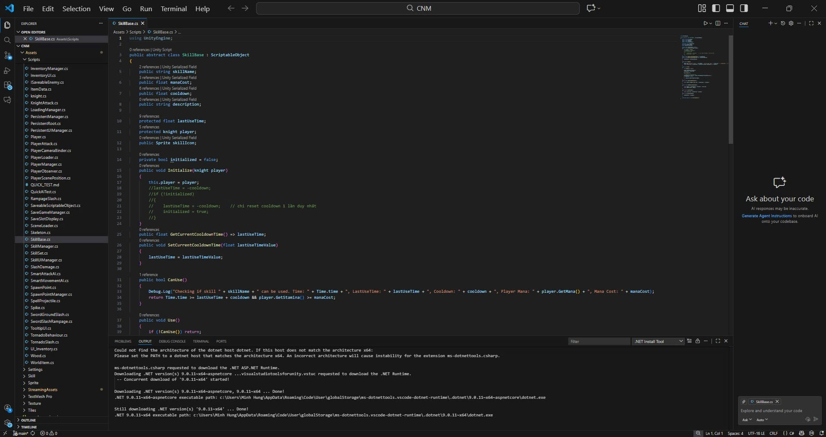
Hình 2.5. Quản lý dữ liệu chỉ số skill bằng Scriptable Object.
Đối với phần hiển thị đồ họa, hệ thống Tilemap kết hợp với công nghệ Rule Tiles được sử dụng để tự động hóa quy trình thiết kế màn chơi, cho phép các ô lưới tự động chọn hình ảnh hiển thị phù hợp dựa trên vị trí lân cận. Văn bản trong game được hiển thị thông qua TextMesh Pro với công nghệ Signed Distance Field (SDF), đảm bảo độ sắc nét ở mọi độ phân giải. Đặc biệt, để duy trì tính thẩm mỹ của phong cách Pixel Art, toàn bộ tài nguyên hình ảnh đều được thiết lập chuẩn PPU (Pixels Per Unit) đồng nhất và sử dụng chế độ lọc Point (No Filter) để giữ nguyên các cạnh sắc nét đặc trưng, tránh hiện tượng làm mịn ảnh không mong muốn.
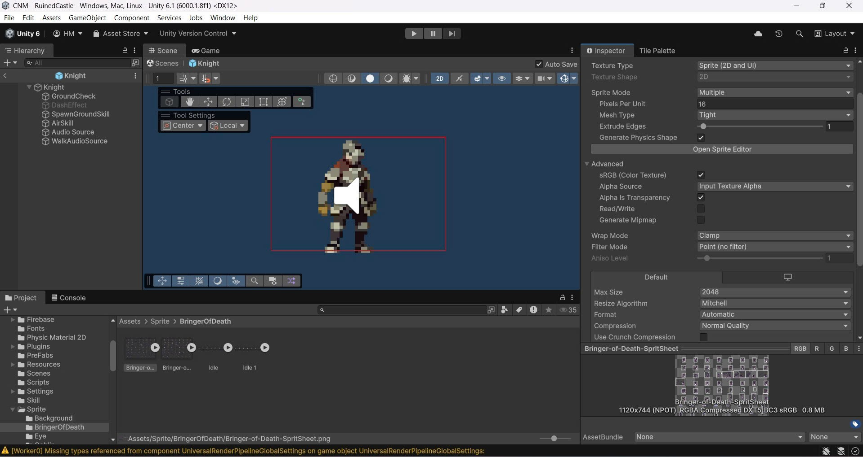Hình 2.6. Cấu hình Import Settings để tối ưu hóa hiển thị cho Pixel Art.
Cuối cùng, hệ thống âm thanh được quản lý thông qua Audio Mixer với kiến trúc phân luồng, cho phép điều chỉnh âm lượng tổng thể và thực hiện kỹ thuật Audio Ducking. Đồng thời, tính năng Spatial Blend được cấu hình để tạo ra âm thanh không gian 3D, giúp người chơi định vị nguồn phát âm thanh dựa trên khoảng cách, từ đó tăng cường tính chân thực cho trải nghiệm trò chơi.

2.5. Hệ thống Backend và lưu trữ đám mây

2.5.1. Mô hình Backend-as-a-Service (BaaS)
Backend-as-a-Service (BaaS) là mô hình điện toán đám mây cung cấp cho các nhà phát triển các dịch vụ backend được xây dựng sẵn như xác thực người dùng, quản lý cơ sở dữ liệu, và lưu trữ tệp tin thông qua các API hợp nhất. Thay vì phải tự quản lý máy chủ, cân bằng tải hay bảo mật hạ tầng, nhà phát triển chỉ cần tập trung vào logic phía Client. Google Firebase là một đại diện tiêu biểu của mô hình này, cung cấp giải pháp đồng bộ hóa dữ liệu thời gian thực (Realtime Synchronization), cho phép cập nhật trạng thái game tức thì giữa các thiết bị mà không cần cơ chế "hỏi-đáp" (Request-Response) truyền thống của giao thức HTTP.

2.5.2. Cơ sở dữ liệu NoSQL và cấu trúc JSON
Khác với các hệ quản trị cơ sở dữ liệu quan hệ (RDBMS) sử dụng bảng và hàng, dự án sử dụng cơ sở dữ liệu NoSQL (Not Only SQL) với cấu trúc lưu trữ dạng cây JSON (JavaScript Object Notation).
- Tính linh hoạt (Schema-less): Không yêu cầu định nghĩa trước cấu trúc bảng, phù hợp để lưu trữ các dữ liệu game có tính thay đổi cao như kho đồ (Inventory) hay chỉ số nhân vật.
- Hiệu năng: Tối ưu hóa cho tốc độ đọc/ghi dữ liệu lớn với độ trễ thấp, yếu tố sống còn đối với trải nghiệm người dùng trong game trực tuyến.

CHƯƠNG 3: PHÂN TÍCH VÀ THIẾT KẾ HỆ THỐNG

3.1. Kiến trúc tổng thể của hệ thống
Để đảm bảo tính mở rộng và khả năng bảo trì, kiến trúc của trò chơi được thiết kế dựa trên sự kết hợp giữa mẫu Singleton và cơ chế hướng sự kiện (Event-driven Architecture). Trung tâm của hệ thống là GameManager, một lớp đơn nhất chịu trách nhiệm điều phối vòng đời của trò chơi, từ việc khởi tạo màn chơi, quản lý trạng thái tạm dừng (Pause) đến xử lý điều kiện thắng thua. Việc tập trung quyền kiểm soát vào một module duy nhất giúp tránh tình trạng xung đột trạng thái giữa các thành phần phân tán, đồng thời đơn giản hóa quy trình lưu chuyển dữ liệu giữa các màn chơi (Scene Management).
Song song với bộ điều khiển trung tâm, hệ thống giao tiếp giữa các thực thể được thiết kế theo mô hình "ghép lỏng" (Loose Coupling) thông qua một kênh sự kiện trung gian. Thay vì các đối tượng gọi trực tiếp các phương thức của nhau – điều thường dẫn đến sự phụ thuộc chặt chẽ và khó gỡ lỗi – hệ thống sử dụng cơ chế phát và nhận sự kiện. Cụ thể, khi nhân vật người chơi thực hiện một hành động quan trọng như gây sát thương hoặc bị tiêu diệt, một tín hiệu sẽ được gửi đi. Các hệ thống con như Giao diện người dùng (UI), Âm thanh (Audio) hay Hiệu ứng hình ảnh (VFX) sẽ lắng nghe và phản hồi lại tín hiệu đó một cách độc lập. Kiến trúc này đảm bảo rằng việc thay đổi hoặc loại bỏ một tính năng (ví dụ: thay đổi giao diện thanh máu) sẽ không ảnh hưởng đến logic cốt lõi của trò chơi.
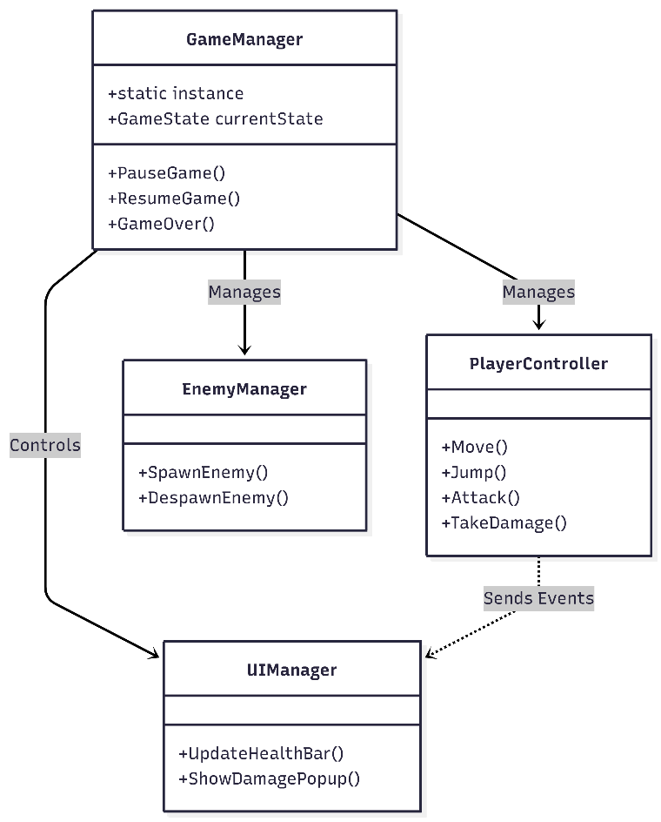
Hình 3.1. Sơ đồ kiến trúc tổng thể và mối quan hệ giữa các lớp quản lý.

3.2. Thiết kế hệ thống nhân vật
Hệ thống điều khiển nhân vật là linh hồn của dòng game Action Platformer, do đó, nó được thiết kế dựa trên một Máy trạng thái hữu hạn (FSM) nghiêm ngặt để quản lý các hành vi phức tạp. Biểu đồ trạng thái của nhân vật được chia thành ba nhóm hành vi chính: nhóm vận động mặt đất (Grounded), nhóm vận động trên không (Airborne) và nhóm chiến đấu (Combat). Trạng thái Grounded cho phép thực hiện các hành động di chuyển cơ bản và lướt (Dash), đồng thời liên tục đặt lại bộ đếm số lần nhảy. Khi nhân vật rời khỏi mặt đất, hệ thống chuyển sang trạng thái Airborne, nơi trọng lực được áp dụng và kích hoạt cơ chế nhảy đôi (Double Jump) nếu điều kiện cho phép. Sự chuyển đổi giữa các trạng thái này được kiểm soát bởi các tham số vật lý thời gian thực, đảm bảo nhân vật không thể thực hiện các hành động phi logic như lướt khi đang bị choáng hoặc nhảy khi đã hết lượt.
Bên cạnh logic trạng thái, trải nghiệm điều khiển (Game Feel) được tối ưu hóa thông qua thiết kế của bộ xử lý đầu vào (Input Handler). Hệ thống không phản hồi thô sơ với từng lần nhấn phím mà sử dụng một hàng đợi lệnh (Input Buffer) để lưu trữ thao tác của người chơi trong một khoảng thời gian ngắn (0.15 giây). Điều này cho phép các lệnh nhập liệu được thực thi ngay khi điều kiện cho phép, ví dụ như lệnh nhảy được ghi nhận ngay trước khi nhân vật chạm đất sẽ tự động kích hoạt ngay khi tiếp đất, tạo cảm giác mượt mà và liền mạch. Đồng thời, cơ chế Coyote Time cũng được tích hợp vào thiết kế, cung cấp một khoảng thời gian ân hạn ngắn sau khi nhân vật rời khỏi mép vực để người chơi vẫn có thể thực hiện lệnh nhảy, giảm thiểu cảm giác ức chế do sai lệch về phản xạ.
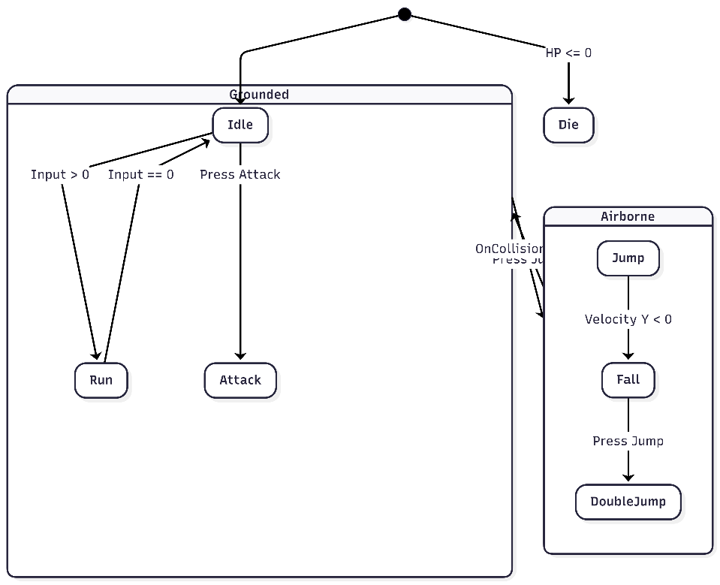
Hình 3.2. Biểu đồ chuyển đổi trạng thái hành vi của nhân vật Knight.

3.3. Thiết kế trí tuệ nhân tạo
Hệ thống AI trong đề tài được phân cấp dựa trên độ phức tạp của hành vi, từ các quái vật đơn giản đến trùm cuối (Boss) có khả năng tư duy chiến thuật. Đối với quái vật thông thường như Skeleton hay HellHound, hành vi được mô hình hóa bằng các chu trình tuần tra và truy đuổi đơn giản. Chúng sử dụng các cảm biến Raycast để phát hiện mép vực hoặc tường chắn nhằm tự động đảo chiều di chuyển, đồng thời liên tục quét vùng nhìn thấy (Line of Sight) để phát hiện người chơi. Khi mục tiêu lọt vào tầm ngắm, AI sẽ chuyển đổi tức thời từ trạng thái thụ động sang trạng thái tấn công, gia tăng tốc độ di chuyển và kích hoạt các hoạt ảnh gây sát thương.
Đối với Boss "Bringer Of Death", thiết kế AI phức tạp hơn nhiều và được xây dựng theo mô hình đa giai đoạn (Multi-phase). Trong giai đoạn đầu, Boss hành động dè dặt với các đòn đánh cận chiến chậm rãi để người chơi làm quen nhịp độ. Tuy nhiên, khi lượng máu giảm xuống dưới ngưỡng 50%, hệ thống AI kích hoạt trạng thái "Enraged" (Cuồng nộ). Ở trạng thái này, biểu đồ hành vi của Boss thay đổi hoàn toàn: tốc độ di chuyển tăng lên, thời gian hồi chiêu giảm xuống và các kỹ năng tầm xa (như triệu hồi cột năng lượng hoặc bắn cầu lửa) được mở khóa. Thiết kế này tạo ra nhịp độ thăng tiến cho trận chiến (Pacing), buộc người chơi phải liên tục thay đổi chiến thuật và duy trì sự kịch tính đến những giây cuối cùng.
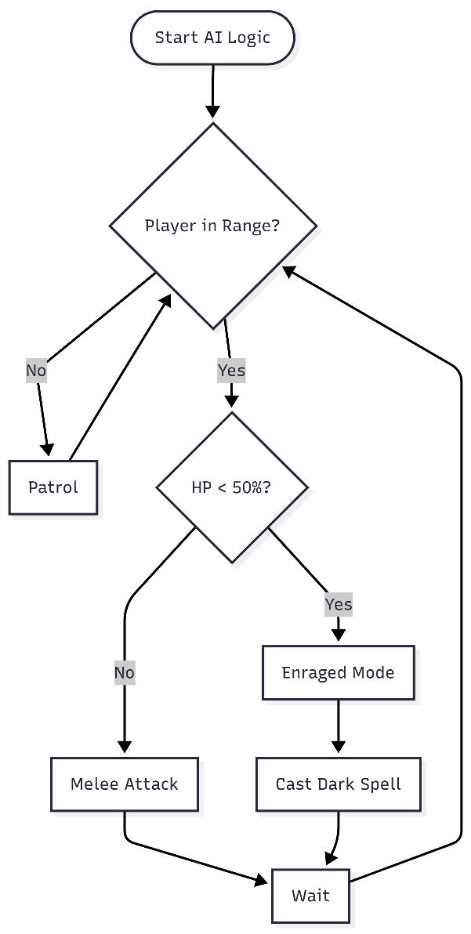
Hình 3.3. Lưu đồ thuật toán ra quyết định của Boss Bringer Of Death.

3.4. Thiết kế màn chơi và môi trường
Cấu trúc màn chơi được thiết kế nhằm dẫn dắt người chơi qua một hành trình trải nghiệm trọn vẹn, tuân theo nguyên lý "Dạy - Thử thách - Kiểm tra". Khu vực khởi đầu đóng vai trò là phần hướng dẫn (Tutorial) an toàn, nơi người chơi làm quen với cơ chế nhảy và tấn công mà không gặp áp lực từ kẻ thù. Tiếp theo là khu vực khám phá với địa hình phức tạp và sự xuất hiện rải rác của quái vật, đòi hỏi người chơi phải kết hợp nhuần nhuyễn giữa kỹ năng di chuyển khéo léo và chiến đấu. Đỉnh điểm của màn chơi là đấu trường Boss, một không gian khép kín được thiết kế phẳng để tối ưu cho việc giao tranh liên tục.
Về mặt kỹ thuật đồ họa, môi trường game được xây dựng từ hệ thống Tilemap đa lớp. Các lớp va chạm (Collision Layer) chứa đất và tường được tách biệt hoàn toàn với các lớp trang trí (Decoration Layer) như cỏ cây hay tàn tích. Để khắc phục hạn chế về chiều sâu của đồ họa 2D, kỹ thuật cuộn cảnh thị sai (Parallax Scrolling) được áp dụng. Bằng cách thiết lập tốc độ di chuyển khác nhau cho các lớp hình nền – lớp xa di chuyển chậm hơn lớp gần theo tỷ lệ phần trăm của chuyển động Camera – hệ thống tạo ra ảo giác thị giác thuyết phục về không gian ba chiều, làm tăng tính thẩm mỹ và sự sống động cho thế giới trong game.
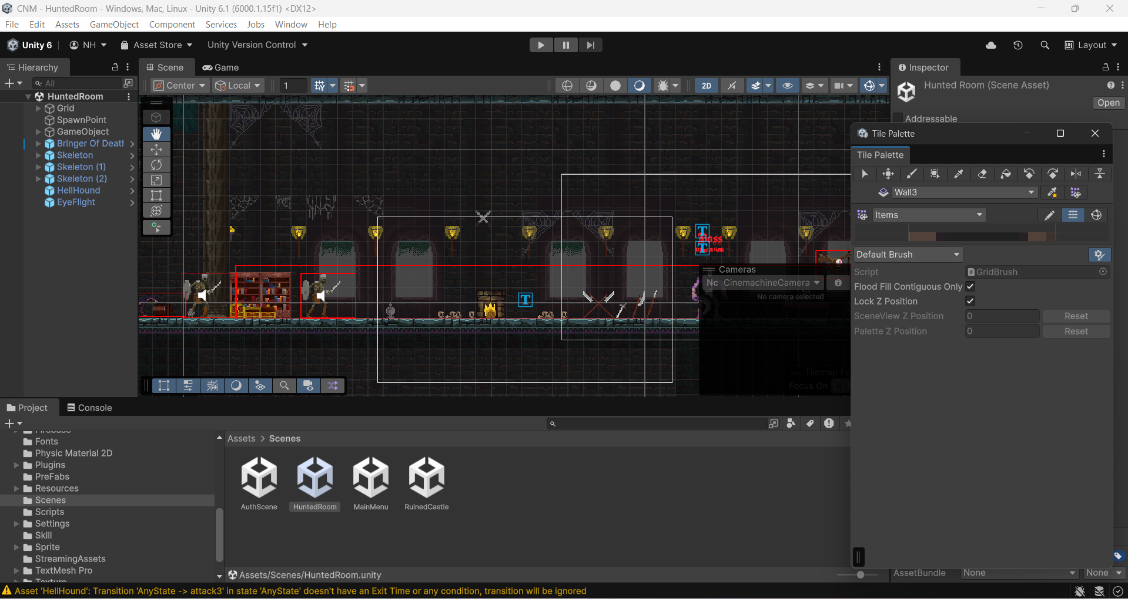
Hình 3.4. Cấu trúc thiết kế màn chơi và phân bố các khu vực chức năng.

3.5. Thiết kế giao diện người dùng (UI/UX)
Giao diện người dùng được thiết kế theo phong cách tối giản (Minimalism) để không che khuất tầm nhìn của người chơi nhưng vẫn cung cấp đầy đủ thông tin chiến đấu cần thiết. HUD (Heads-up Display) bao gồm thanh máu và thanh năng lượng được đặt cố định ở góc màn hình, sử dụng các thanh trượt (Slider) có màu sắc tương phản cao để dễ dàng quan sát. Đặc biệt, hệ thống phản hồi sát thương (Damage Feedback) không chỉ hiển thị qua thanh máu mà còn thông qua các con số sát thương (Damage Popup) bật ra trực tiếp từ vị trí va chạm. Luồng điều hướng (User Flow) của các hệ thống Menu cũng được thiết kế logic: từ Menu chính, người chơi có thể truy cập các thiết lập hoặc bắt đầu chơi; trong quá trình chơi, phím tắt Esc sẽ kích hoạt Menu tạm dừng cho phép thay đổi âm lượng hoặc quay về màn hình chính, đảm bảo trải nghiệm người dùng liền mạch và thuận tiện.
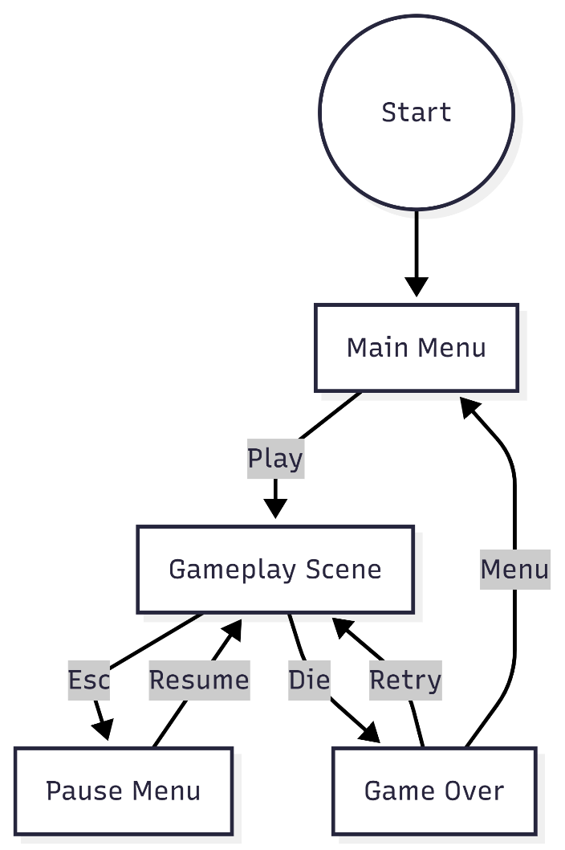
Hình 3.5. Sơ đồ luồng điều hướng giao diện người dùng.

CHƯƠNG 4: HIỆN THỰC HÓA VÀ GIẢI PHÁP KỸ THUẬT

4.1. Hiện thực bộ điều khiển nhân vật
Quá trình hiện thực hóa nhân vật Knight, được tập trung xử lý trong tập tin knight.cs, ưu tiên xây dựng một hệ thống vật lý chặt chẽ nhằm đảm bảo độ phản hồi cao và tối ưu hóa cảm giác điều khiển (Game Feel). Thay vì sử dụng các phương thức tác động lực truyền thống như AddForce vốn thường tạo ra quán tính lớn và cảm giác di chuyển thiếu chính xác, mã nguồn can thiệp trực tiếp vào thuộc tính vận tốc (velocity) của thành phần Rigidbody2D. Cụ thể, trong vòng lặp vật lý FixedUpdate, vận tốc theo trục hoành được tính toán trực tiếp dựa trên giá trị đầu vào nhân với tốc độ di chuyển, đảm bảo nhân vật dừng lại ngay lập tức khi ngắt tín hiệu điều khiển. Ngược lại, vận tốc theo trục tung được giữ nguyên để tôn trọng trọng lực tự nhiên, ngoại trừ trường hợp nhân vật thực hiện hành động nhảy. Để giải quyết triệt để vấn đề nhân vật bị kẹt hoặc ma sát không mong muốn khi di chuyển sát tường, dự án đã cấu hình một Physics Material 2D với hệ số ma sát bằng 0 gán vào Collider của nhân vật, giúp chuyển động trượt dọc theo các bề mặt đứng trở nên mượt mà hơn.
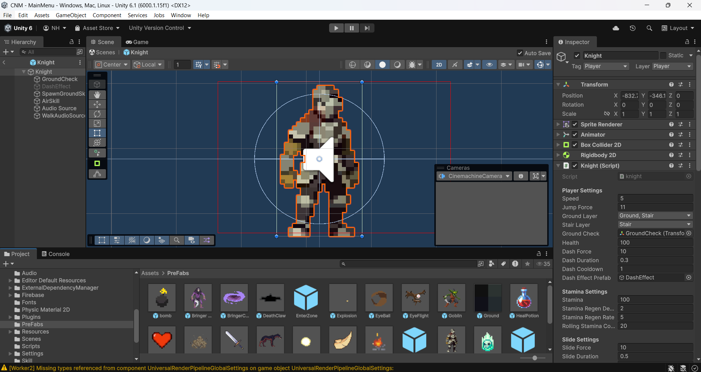
Hình 4.1. Cấu hình Rigidbody2D và Physics Material giảm ma sát cho nhân vật.
Hệ thống điều khiển trạng thái nhảy được thiết kế linh hoạt để hỗ trợ cơ chế nhảy đôi (Double Jump), quản lý thông qua các biến cờ và bộ đếm trạng thái. Yếu tố cốt lõi của cơ chế này là việc kiểm tra tiếp đất (Ground Check), sử dụng kỹ thuật Physics2D.OverlapCircle hoặc Raycasting tại vị trí chân nhân vật để xác định va chạm với lớp đối tượng "Ground". Chỉ khi quá trình kiểm tra này trả về kết quả hợp lệ, biến đếm số lần nhảy mới được đặt lại, cho phép người chơi thực hiện chu kỳ di chuyển tiếp theo. Song song với logic vật lý, hệ thống hình ảnh cũng được đồng bộ hóa chặt chẽ thông qua Animator Controller. Các tham số hoạt ảnh như IsJumping hay IsRunning được cập nhật liên tục từ mã nguồn, đảm bảo trạng thái hình ảnh của nhân vật chuyển đổi khớp hoàn toàn với các hành vi vật lý đang diễn ra.
Nhằm nâng cao trải nghiệm người dùng và giảm thiểu cảm giác ức chế do sai số thao tác, mã nguồn đã tích hợp các kỹ thuật xử lý tín hiệu đầu vào nâng cao. Đầu tiên là kỹ thuật "Coyote Time", cho phép hệ thống vẫn chấp nhận lệnh nhảy trong một khoảng thời gian ngắn sau khi nhân vật vừa rời khỏi mặt đất, hỗ trợ đáng kể cho các pha nhảy từ mép vực. Bên cạnh đó, kỹ thuật "Jump Buffering" được áp dụng để lưu trữ lệnh nhảy của người chơi vài mili-giây trước khi nhân vật thực sự chạm đất. Nếu bộ đệm này còn hiệu lực ngay thời điểm tiếp đất, nhân vật sẽ tự động thực hiện cú nhảy tiếp theo mà không yêu cầu người chơi phải căn thời gian chính xác tuyệt đối, tạo nên sự liền mạch và trơn tru trong quá trình điều khiển.
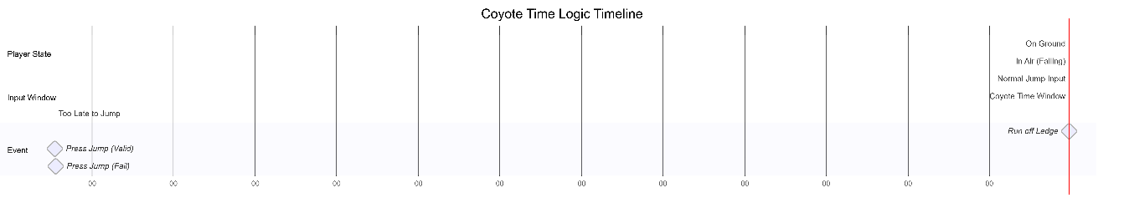
Hình 4.2. Sơ đồ trục thời gian minh họa logic Coyote Time
Cho phép thực hiện lệnh nhảy hợp lệ (Valid Jump) trong một khoảng thời gian ngắn sau khi nhân vật rời mép địa hình.

4.2. Hiện thực hệ thống chiến đấu và tương tác
Hệ thống chiến đấu, đóng vai trò trọng tâm trong trải nghiệm người dùng, được xây dựng dựa trên sự phối hợp chặt chẽ giữa hệ thống hoạt ảnh (Animation), vật lý 2D và mô hình lập trình hướng sự kiện. Mục tiêu thiết kế là tạo ra sự phản hồi tức thì và chính xác cho mỗi thao tác của người chơi.

4.2.1. Cơ chế tấn công và xử lý Hitbox
Thay vì sử dụng các Collider vật lý va chạm liên tục vốn tiêu tốn tài nguyên và thiếu độ chính xác trong các pha hành động nhanh, script KnightAttack.cs áp dụng kỹ thuật Hitbox tức thời thông qua Animation Events. Cụ thể, trong các Animation Clip như sword.anim (của nhân vật chính) hoặc DarkClaw.anim (của Boss), các sự kiện (Event) được đặt thủ công tại những khung hình (frame) mang tính sát thương cao nhất. Ngay tại thời điểm sự kiện này kích hoạt, hệ thống sẽ gọi hàm Physics2D.OverlapCircle tại vị trí vũ khí để quét các đối tượng nằm trong bán kính ảnh hưởng. Để tối ưu hóa hiệu năng và đảm bảo tính logic, quá trình quét va chạm này được lọc qua Layer Mask, giúp phân định rõ ràng giữa mục tiêu tấn công và các đối tượng môi trường, đồng thời ngăn chặn việc nhân vật tự gây sát thương lên chính mình.
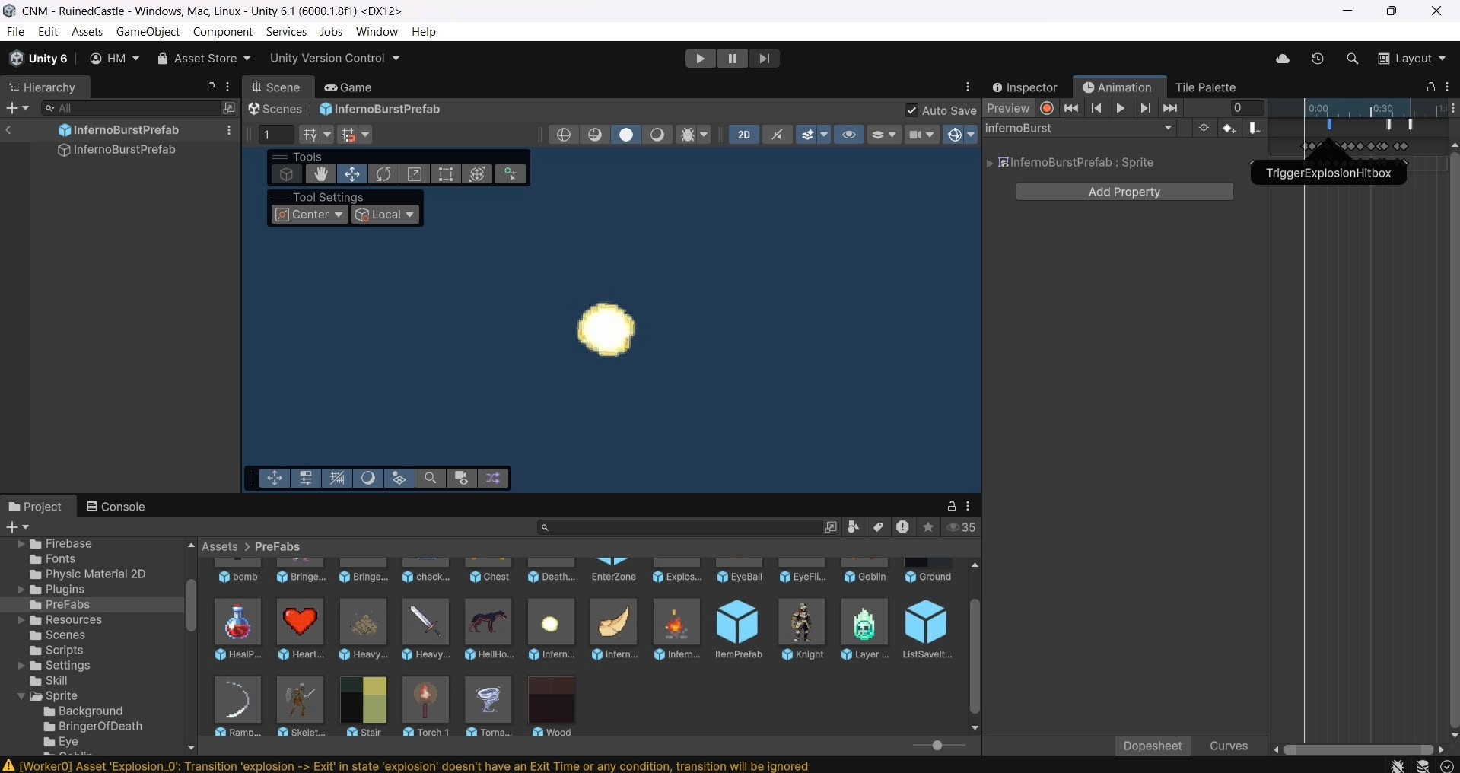
Hình 4.3. Thiết lập Animation Event để kích hoạt Hitbox tại khung hình tấn công.

4.2.2. Hệ thống kỹ năng hướng dữ liệu (Data-driven Skill System)
Hệ thống kỹ năng được kiến trúc theo mô hình hướng dữ liệu (Data-driven) thông qua việc sử dụng Scriptable Objects, cho phép quản lý tài nguyên linh hoạt trong thư mục Skill và Resources. Mỗi kỹ năng hoạt động như một tài sản (asset) độc lập chứa toàn bộ thông số kỹ thuật như lượng sát thương, thời gian hồi chiêu (Cooldown), biểu tượng hiển thị và các Prefab hiệu ứng đi kèm. Khi người chơi kích hoạt kỹ năng, bộ quản lý SkillManager sẽ truy xuất dữ liệu từ các asset này để khởi tạo logic tương ứng, chẳng hạn như sinh ra các đối tượng đạn từ projectile_sprite_0.controller hoặc kích hoạt hiệu ứng hồi phục. Cách tiếp cận này giúp tách biệt hoàn toàn dữ liệu khỏi logic mã nguồn, cho phép đội ngũ phát triển mở rộng kho kỹ năng vô hạn mà không làm ảnh hưởng đến cấu trúc cốt lõi của chương trình.
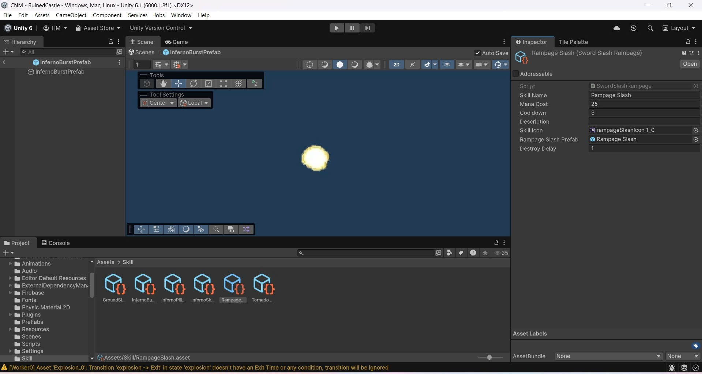
Hình 4.4. Quản lý thông số kỹ năng bằng Scriptable Object.

4.2.3. Phản hồi đa giác quan
Để hiện thực hóa khái niệm "Game Feel" (cảm giác game), một hệ thống phản hồi đồng bộ đa giác quan được kích hoạt ngay khi đòn đánh trúng đích. Về mặt thị giác, hệ thống kết hợp việc kích hoạt các Particle System và Animation nổ từ Explosion_0.controller ngay tại vị trí va chạm, đồng thời sử dụng thư viện TextMesh Pro để hiển thị các con số sát thương (Damage Popup) trôi nổi. Để đảm bảo hiệu suất bộ nhớ và tránh hiện tượng rác bộ nhớ (Garbage Collection) do khởi tạo liên tục, các đối tượng văn bản này được quản lý chặt chẽ thông qua kỹ thuật Object Pooling. Song song đó, về mặt thính giác, Audio Manager xử lý việc phát ngay lập tức các tệp âm thanh đặc thù như sword-slash-315218.mp3 cho đòn chém hoặc monster-death-grunt-131480.mp3 khi quái vật bị tiêu diệt, đảm bảo độ trễ âm thanh bằng không để gia tăng tính chân thực cho giao tranh.
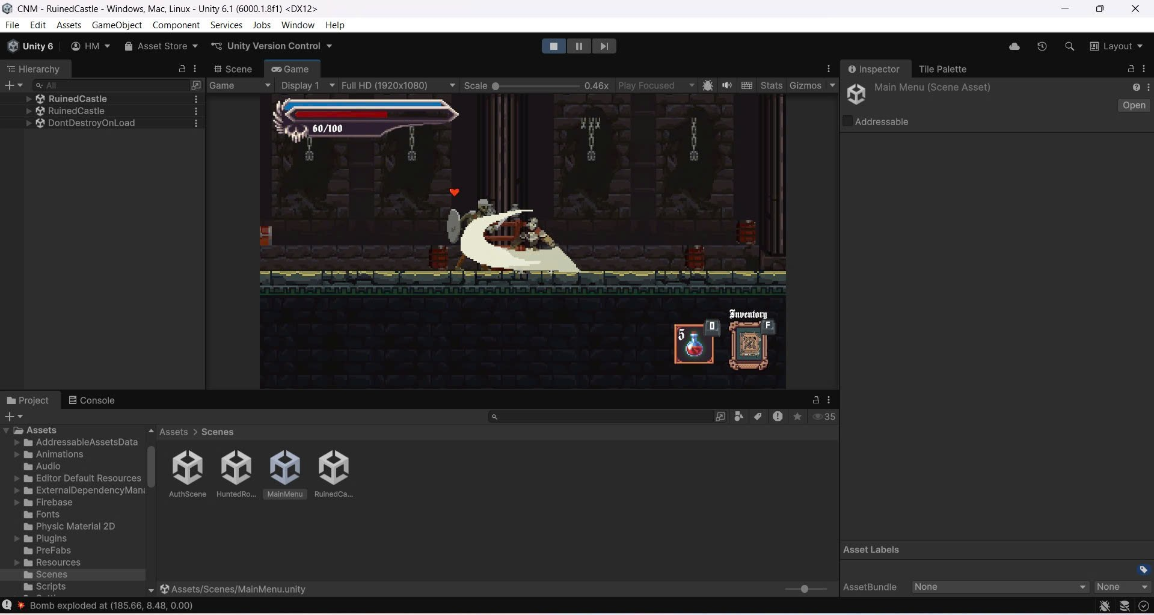
Hình 4.5. Hiệu ứng đồ họa và hiển thị sát thương (Damage Popup) khi giao tranh.

4.2.4. Quản lý máu và sự kiện giao diện
Hệ thống quản lý chỉ số sinh tồn (Health System) và cập nhật giao diện người dùng được vận hành dựa trên mẫu thiết kế Observer Pattern nhằm giảm thiểu sự phụ thuộc chéo (tight coupling) giữa các thành phần. Khi nhân vật hoặc quái vật chịu sát thương, thay vì trực tiếp can thiệp vào các thành phần UI, đối tượng sẽ phát ra sự kiện OnHealthChanged. Các thành phần giao diện như InventoryUI hay HealPotionUI đóng vai trò là người lắng nghe (listener), tự động nắm bắt sự kiện này để cập nhật thanh máu hoặc số lượng vật phẩm hiển thị. Cơ chế này không chỉ đảm bảo tính toàn vẹn và đồng bộ của dữ liệu mà còn giúp mã nguồn giao diện tách biệt hoàn toàn, dễ dàng bảo trì và chỉnh sửa độc lập với logic cốt lõi của trò chơi.

4.3. Hiện thực trí tuệ nhân tạo
Hệ thống trí tuệ nhân tạo (AI) trong dự án, với trọng tâm là logic điều khiển Boss "Bringer Of Death", được xây dựng dựa trên nền tảng lý thuyết của mô hình Máy trạng thái hữu hạn (Finite State Machine - FSM) kết hợp với cơ chế ra quyết định tách biệt (Decoupled Decision Making). Kiến trúc này cho phép tạo ra các hành vi phức tạp, có tính phản hồi cao nhưng vẫn đảm bảo khả năng mở rộng và bảo trì mã nguồn dễ dàng.

4.3.1. Kiến trúc AI phân tầng
Thay vì dồn nén toàn bộ logic xử lý vào một lớp duy nhất (Monolithic Class) gây khó khăn cho việc quản lý, mã nguồn được chia tách thành các mô-đun chuyên biệt hoạt động theo cơ chế phân tầng. Ở tầng quản lý trung tâm, tập tin BossLearningAI.cs đóng vai trò như một bộ quản lý trạng thái (State Manager) và bảng dữ liệu chung (Blackboard). Script này chịu trách nhiệm lưu trữ các thông số thời gian thực như chỉ số máu hay vị trí mục tiêu, đồng thời điều phối dòng chảy chuyển đổi giữa các trạng thái hành vi khác nhau. Tách biệt hoàn toàn với việc lưu trữ dữ liệu là tầng xử lý logic nghiệp vụ nằm trong AIDecisionMaker.cs. Trong mỗi khung hình cập nhật, mô-đun này sẽ đánh giá các điều kiện môi trường cụ thể, chẳng hạn như khoảng cách tới người chơi hay thời gian hồi chiêu của kỹ năng, từ đó trả về quyết định hành động tối ưu nhất như tiếp cận (Chase) hay sử dụng phép thuật (CastSpell). Bên cạnh đó, để giảm thiểu các lỗi do thao tác thủ công (Human Error) và tối ưu hóa quy trình thiết lập, script AutoSetupBossAI.cs được tích hợp kỹ thuật "Runtime Dependency Injection". Ngay khi màn chơi khởi tạo, script này sẽ tự động quét và liên kết các thành phần phụ thuộc thiết yếu như Animator, Rigidbody, và AudioSource vào thực thể Boss, loại bỏ hoàn toàn nhu cầu kéo thả tham chiếu thủ công trong cửa sổ Inspector.
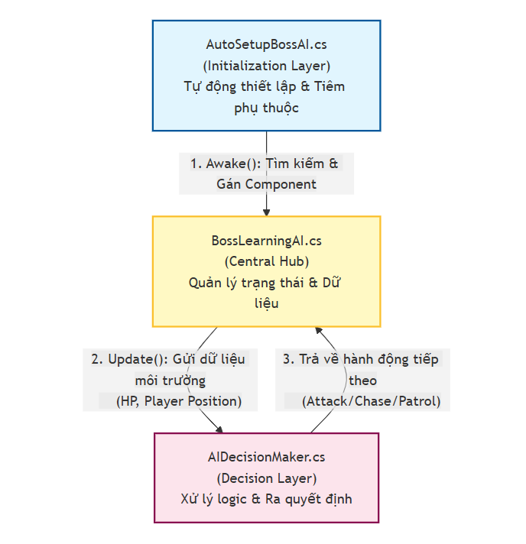
Hình 4.6. Sơ đồ khối thể hiện mối quan hệ giữa 3 script: BossLearningAI (Ở giữa) <-> AIDecisionMaker (Logic) và AutoSetupBossAI (Khởi tạo).

4.3.2. Cơ chế chuyển giai đoạn
Để gia tăng tính thử thách và kịch tính cho trải nghiệm người chơi, hành vi của Boss được thiết kế để thay đổi linh hoạt dựa trên chỉ số sinh tồn (HP). Hệ thống duy trì một quy trình giám sát liên tục tỷ lệ máu hiện tại của Boss. Ngay khi chỉ số này sụt giảm xuống dưới ngưỡng 50%, một sự kiện chuyển giai đoạn (Phase Shift) sẽ được kích hoạt, đưa Boss vào trạng thái cuồng nộ ("Enraged"). Tại thời điểm này, hệ thống can thiệp trực tiếp vào Animator Controller (nằm trong thư mục Animations/BringerOfDeath) để mở khóa các Animation tấn công mới nguy hiểm hơn, điển hình như DarkClaw.anim. Đồng thời, các thông số chiến đấu lưu trữ trong ScriptableObject từ thư mục Skill cũng được nạp lại (Reload), giúp gia tăng đáng kể tốc độ di chuyển và giảm thời gian hồi chiêu của các kỹ năng, buộc người chơi phải thay đổi chiến thuật ứng phó.
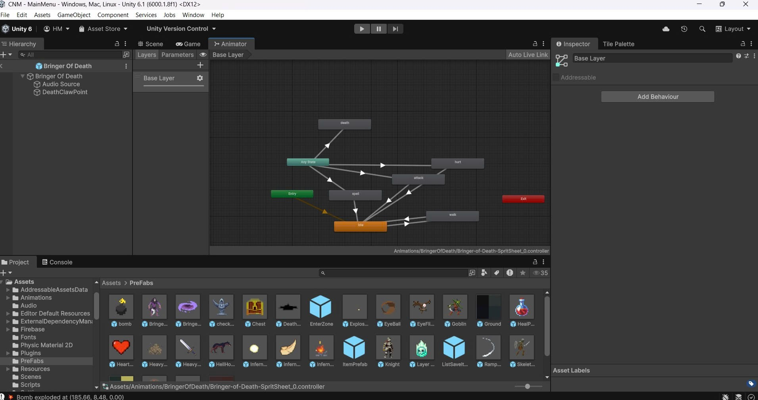
Hình 4.7. Cấu hình điều kiện chuyển đổi trạng thái (Transition Condition) kích hoạt giai đoạn cuồng nộ của Boss trong Animator.
4.3.3. AI cho quái vật thông thường
Đối với các đơn vị quái vật cấp thấp hơn, logic AI được tinh gọn hóa nhằm tối ưu hiệu năng tổng thể của trò chơi. Cụ thể, các quái vật bay như loại "Eye" áp dụng thuật toán di chuyển hướng đích (Homing Movement) đơn giản để liên tục gây áp lực lên người chơi, kết hợp với việc kích hoạt Animation eyeballexplode ngay khi xảy ra va chạm vật lý. Trong khi đó, các quái vật mặt đất như "HellHound" được trang bị khả năng nhận diện môi trường thông qua kỹ thuật Raycasting. Các tia Raycast này giúp chúng phát hiện sớm các mép vực hoặc tường chắn, từ đó tự động đảo chiều di chuyển tuần tra, đảm bảo quái vật không bị rơi khỏi nền tảng hoặc mắc kẹt vào địa hình trong quá trình vận hành.

4.4. Hiện thực môi trường và hiệu ứng thị giác
Môi trường trong trò chơi không đơn thuần là các phông nền tĩnh mà được xây dựng thành một hệ thống đa lớp phức tạp nhằm kiến tạo chiều sâu không gian và không khí (atmosphere) đặc trưng. Hệ thống màn chơi được hiện thực hóa thông qua công cụ Tilemap của Unity, cho phép thiết kế bản đồ chính xác trên hệ thống lưới (Grid). Cấu trúc màn chơi được phân tách thành nhiều lớp Tilemap riêng biệt như Ground chứa các Collider vật lý để nhân vật tương tác, lớp Background cho các kiến trúc nền tảng, và lớp Decoration dành cho các chi tiết trang trí như cỏ hay đuốc. Đặc biệt, việc ứng dụng công nghệ "Rule Tiles" giúp tự động hóa quy trình nối liền các khối gạch (Auto-tiling), đảm bảo các góc cạnh địa hình và điểm tiếp giáp diễn ra tự nhiên, loại bỏ sự thô cứng thường thấy khi ghép thủ công từng mảnh texture.
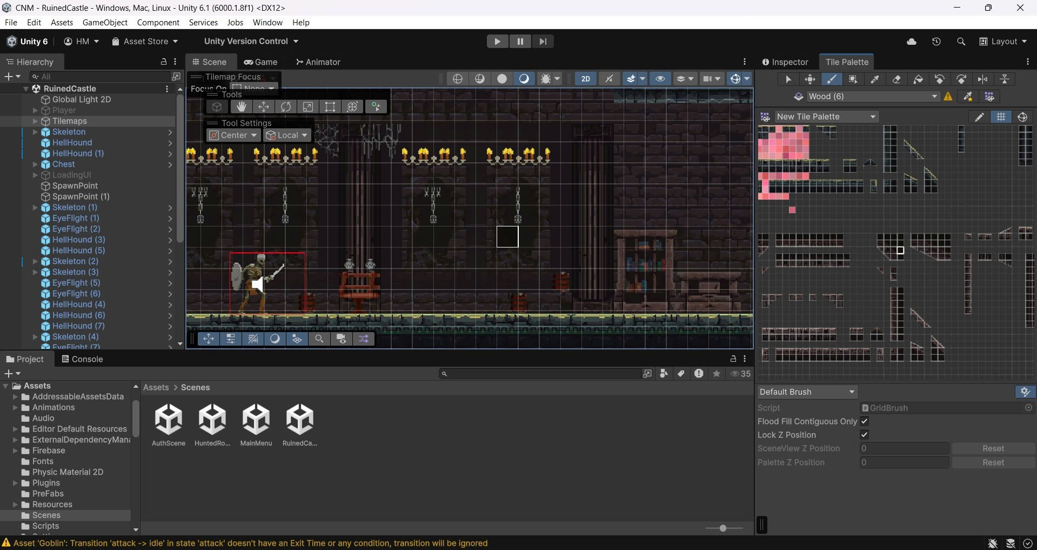
Hình 4.8. Thiết kế màn chơi đa lớp sử dụng công cụ Tilemap và Rule Tiles.
Để khắc phục hạn chế về không gian phẳng vốn có của đồ họa 2D, kỹ thuật cuộn cảnh thị sai (Parallax Scrolling) đã được áp dụng triệt để cho các lớp hình nền lưu trữ trong thư mục Texture. Về mặt kỹ thuật, một script quản lý mang tên ParallaxBackground.cs chịu trách nhiệm tính toán độ dịch chuyển của Camera trong mỗi khung hình (deltaMovement). Giá trị này sau đó được nhân với hệ số parallaxEffectMultiplier riêng biệt được cấu hình cho từng lớp nền. Kết quả là các lớp hậu cảnh như bầu trời hay núi non sẽ di chuyển với tốc độ chậm hơn so với các lớp tiền cảnh như cây cối hay tàn tích, tạo ra ảo giác thị giác về chiều sâu 3D (Depth of Field) một cách thuyết phục và sống động.
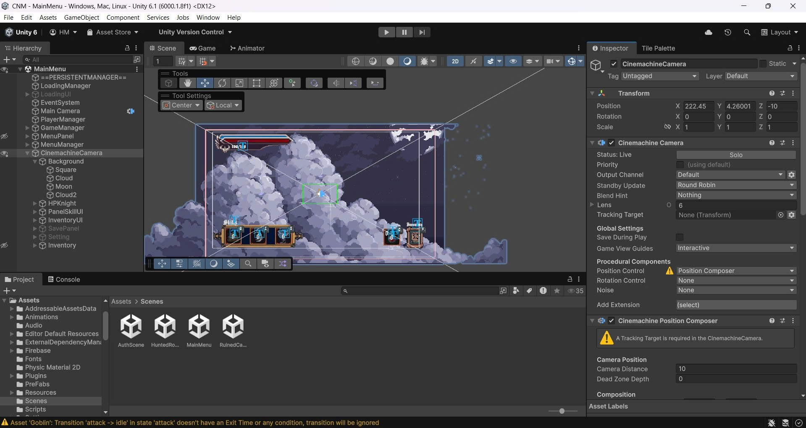
Hình 4.9. Cấu hình thông số hiệu ứng cuộn cảnh thị sai (Parallax Scrolling).
Song song với môi trường, hệ thống hiệu ứng hình ảnh (VFX) đóng vai trò then chốt trong việc phản hồi trạng thái game. Các hiệu ứng này được kích hoạt dựa trên cơ chế sự kiện (Event-driven) từ các Prefab có sẵn trong thư mục Animations và PreFabs. Điển hình như khi quái vật bị tiêu diệt, hệ thống sẽ kích hoạt ngay lập tức các Particle System như Explosion_0 hoặc eyeballexplode, kết hợp cùng hệ thống ánh sáng 2D (2D Lighting) để tạo hiệu ứng phát sáng cho các nguồn nhiệt hoặc kỹ năng phép thuật, qua đó gia tăng đáng kể trải nghiệm thị giác cho người chơi.

4.5. Tối ưu hóa hiệu năng
Nhằm đảm bảo trò chơi vận hành mượt mà và duy trì ổn định ở mức 60 FPS trên các cấu hình máy tính phổ thông, đồ án đã áp dụng các kỹ thuật quản lý bộ nhớ và tài nguyên tiên tiến. Giải pháp quan trọng nhất được triển khai là kỹ thuật "Object Pooling" (Hồ đối tượng), thay thế hoàn toàn cho việc sử dụng cặp lệnh Instantiate và Destroy liên tục – vốn là nguyên nhân chính gây phân mảnh bộ nhớ và kích hoạt bộ thu gom rác (Garbage Collector) dẫn đến hiện tượng sụt giảm khung hình (Lag Spike). Hệ thống khởi tạo sẵn một danh sách các đối tượng thường dùng như đạn (projectile), hiệu ứng nổ (Explosion), hay các nhãn hiển thị sát thương (DamagePopup) ở trạng thái ẩn ngay khi màn chơi bắt đầu. Khi cần sử dụng, hệ thống chỉ việc kích hoạt và tái định vị một đối tượng từ hồ chứa, sau đó đưa chúng trở lại trạng thái chờ khi hoàn thành nhiệm vụ thay vì hủy bỏ hoàn toàn.
Về mặt quản lý tài sản số, dự án đã chuyển đổi từ cơ chế tải truyền thống sang hệ thống Addressable Asset System của Unity, thể hiện qua thư mục cấu hình AddressableAssetsData. Hệ thống này cho phép tải bất đồng bộ (Asynchronous Loading) các tài nguyên có dung lượng lớn như Texture nền hay các tệp âm thanh nhạc nền chất lượng cao vào bộ nhớ RAM chỉ khi thực sự cần thiết. Việc giải phóng tài nguyên cũng được thực hiện ngay lập tức khi không còn nhu cầu sử dụng, giúp giảm thiểu đáng kể thời gian khởi động (Startup Time) và tối ưu hóa lượng bộ nhớ tiêu thụ (Memory Footprint), tạo tiền đề vững chắc cho việc mở rộng quy mô màn chơi trong tương lai.
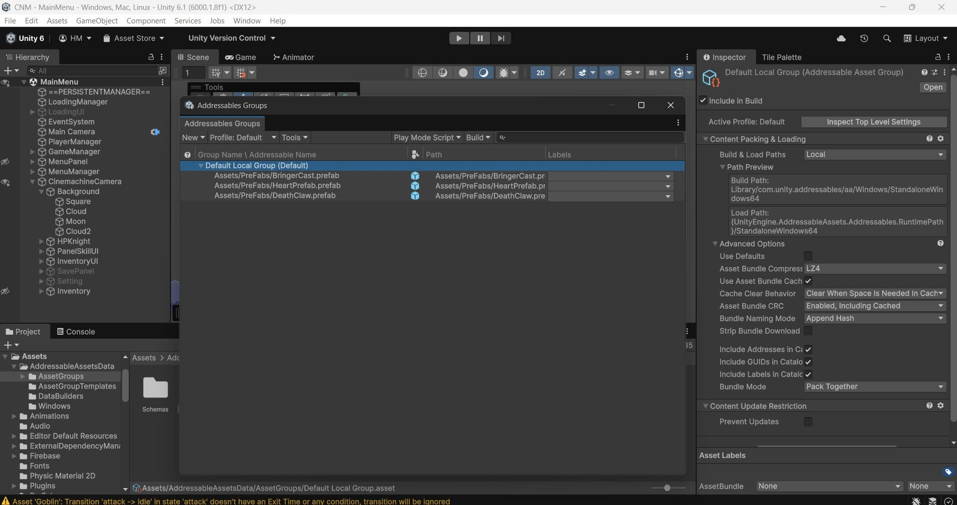
Hình 4.10. Quản lý và phân nhóm tài nguyên bằng hệ thống Addressables.
Cuối cùng, các tối ưu hóa về vật lý và hoạt ảnh cũng được chú trọng tinh chỉnh. Hệ thống vật lý 2D sử dụng Composite Collider 2D để gộp hàng trăm collider nhỏ lẻ của các ô gạch Tilemap thành một khối hình học duy nhất, giảm tải khối lượng tính toán va chạm cho CPU. Đồng thời, thông số Fixed Timestep được cân chỉnh để cân bằng giữa độ chính xác vật lý và hiệu năng xử lý. Đối với hoạt ảnh, tính năng Animation Culling được cấu hình để ngừng cập nhật các Animator khi đối tượng quái vật nằm ngoài tầm nhìn của Camera, giúp tiết kiệm tài nguyên xử lý lãng phí cho các thực thể không hiển thị trên màn hình.

4.6. Tích hợp hệ thống Backend và lưu trữ đám mây
Để giải quyết bài toán quản lý định danh người dùng và lưu trữ dữ liệu trò chơi trực tuyến (Cloud Save) mà không cần đầu tư xây dựng hạ tầng máy chủ vật lý phức tạp, dự án đã tích hợp nền tảng Backend-as-a-Service (BaaS) Google Firebase. Kiến trúc hệ thống được kết nối thông qua Firebase Unity SDK, trong đó tệp cấu hình google-services.json đóng vai trò là chìa khóa liên kết, chứa các thông tin định danh quan trọng như App ID và API Key để xác thực giao tiếp giữa Client (Unity) và Server.

4.6.1. Cơ chế xác thực người dùng
Thay vì sử dụng phương thức đăng nhập truyền thống, hệ thống triển khai module Firebase Authentication với cơ chế đăng nhập liên kết (Federated Identity) thông qua tài khoản Google. Quy trình xác thực bắt đầu khi ứng dụng gửi yêu cầu đến Google Sign-In API để lấy thông tin hồ sơ cơ bản và một mã xác thực (idToken). Client sử dụng mã này để tạo ra một chứng thực (Credential) và gửi lên Firebase thông qua hàm SignInWithCredentialAsync. Khi Firebase xác thực thành công, hệ thống sẽ trả về một đối tượng FirebaseUser chứa một mã định danh duy nhất (UserID - UID). UID này đóng vai trò là khóa chính (Primary Key) bất biến, được sử dụng để định danh và truy xuất toàn bộ dữ liệu của người dùng đó trong hệ thống, đảm bảo trải nghiệm liền mạch khi người chơi thay đổi thiết bị hoặc cài đặt lại ứng dụng.
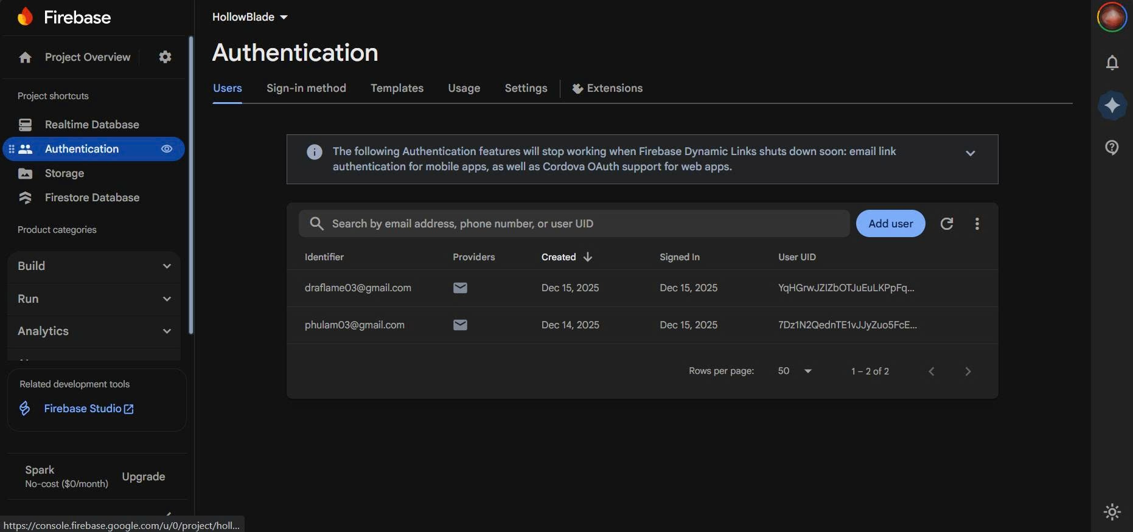
Hình 4.11. Quản lý người dùng thông qua Firebase Authentication.

4.6.2. Đồng bộ dữ liệu thời gian thực (Realtime Database)
Dữ liệu trạng thái của trò chơi (Save Game) được lưu trữ trên Firebase Realtime Database, một cơ sở dữ liệu NoSQL cấu trúc dưới dạng cây JSON (JSON Tree). Cấu trúc dữ liệu (Schema) được thiết kế phân cấp dựa trên UID của người dùng, trong đó mỗi node người dùng sẽ chứa các thông tin như hồ sơ (profile) và dữ liệu game (level, máu, vị trí tọa độ, túi đồ). Quá trình đồng bộ dữ liệu (Sync) diễn ra hai chiều: khi người chơi thực hiện lưu game, hệ thống sẽ tuần tự hóa (Serialize) đối tượng SaveData trong C# thành chuỗi JSON thông qua JsonUtility và đẩy lên server bằng lệnh SetRawJsonValueAsync. Ngược lại, khi đăng nhập, dữ liệu JSON thô được tải xuống và giải mã (Deserialize) để khôi phục hoàn toàn trạng thái nhân vật.
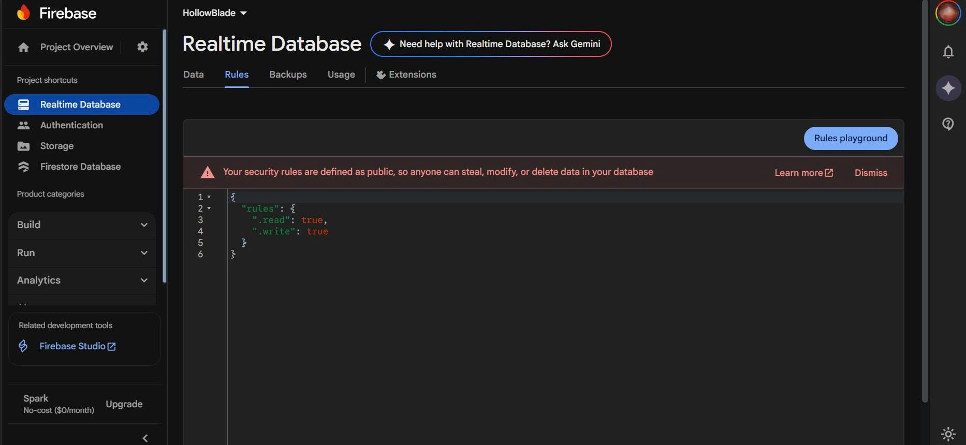
Hình 4.12. Cấu trúc lưu trữ dữ liệu người chơi dạng JSON trên Realtime Database.

4.6.3. Thiết lập bảo mật
Vấn đề bảo mật dữ liệu được kiểm soát nghiêm ngặt thông qua Firebase Security Rules phía Server. Hệ thống áp dụng quy tắc xác thực dựa trên so khớp UID, đảm bảo rằng một người dùng chỉ có quyền đọc (.read) và ghi (.write) trên chính node dữ liệu mang UID của họ. Cơ chế này ngăn chặn tuyệt đối việc người chơi này truy cập trái phép hoặc can thiệp sửa đổi dữ liệu của người chơi khác, đảm bảo tính toàn vẹn và công bằng cho môi trường trò chơi trực tuyến.

Hình 4.13. Quy tắc bảo mật (Security Rules) phân quyền truy cập dữ liệu.

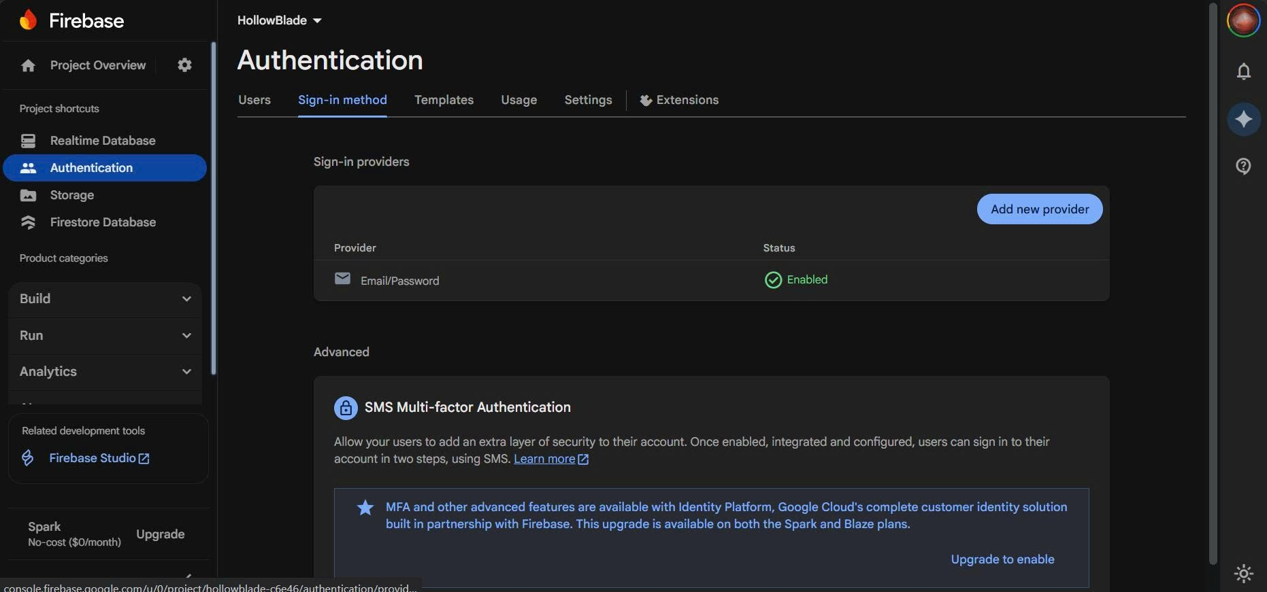
Hình 4.14. Quy tắc bảo mật (Security Rules) phân quyền truy cập dữ liệu.

CHƯƠNG 5: BÀI LÀM VÀ KẾT QUẢ CHI TIẾT

5.1. Giai đoạn 1: Thiết lập Pipeline đồ họa và môi trường
Giai đoạn khởi đầu tập trung vào việc thiết lập các quy chuẩn kỹ thuật cho dữ liệu đầu vào, đảm bảo sự cân bằng giữa tính thẩm mỹ của phong cách Pixel Art và hiệu năng render của ứng dụng.

5.1.1. Chuẩn hóa tài nguyên đồ họa
Để đảm bảo chất lượng hình ảnh sắc nét đặc trưng của Pixel Art, quy trình nhập tài nguyên (Import Settings) từ thư mục Sprite và Texture tuân thủ nghiêm ngặt các tham số sau:
- Pixels Per Unit (PPU): Thiết lập giá trị đồng nhất (ví dụ: 16 hoặc 32) cho toàn bộ hệ thống sprite. Điều này ngăn chặn hiện tượng méo hình (jitter) hoặc sai lệch tỷ lệ kích thước giữa nhân vật và môi trường.
- Filter Mode - Point (No Filter): Chuyển đổi từ bộ lọc Bilinear mặc định sang Point. Đây là bước tiên quyết để vô hiệu hóa thuật toán làm mịn ảnh của Unity, giữ nguyên độ sắc cạnh của từng điểm ảnh.
- Compression Strategy: Sử dụng định dạng màu RGBA 32 bit (hoặc tắt nén), chấp nhận dung lượng lưu trữ lớn hơn để đổi lấy độ chuẩn màu tuyệt đối, tránh hiện tượng nhiễu hạt (artifacts) thường thấy khi nén ảnh Pixel Art.
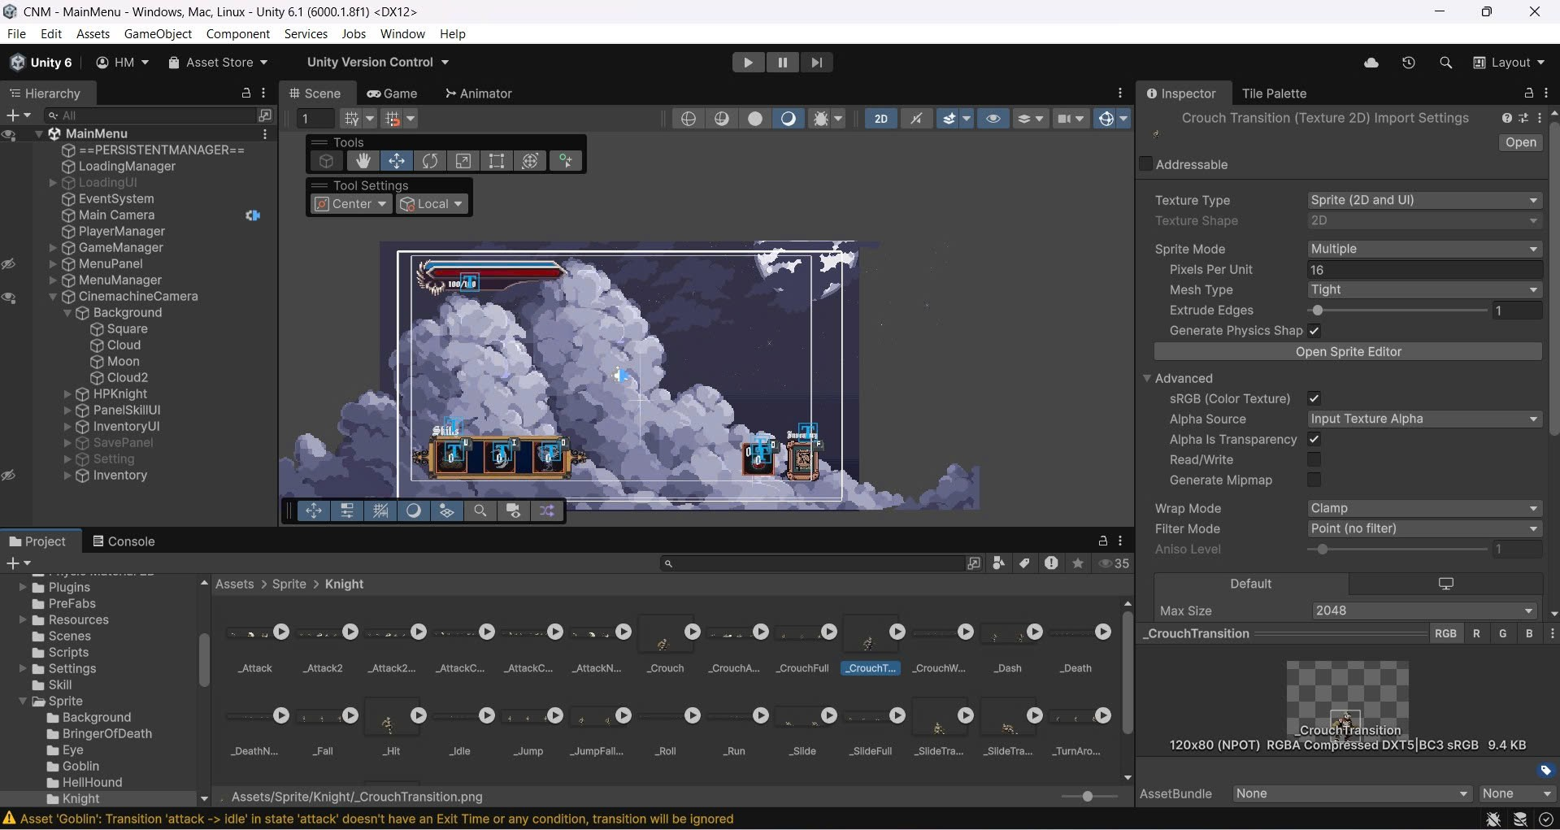
Hình 5.1. Cấu hình Import Settings tối ưu cho đồ họa Pixel Art.

5.1.2. Kỹ thuật xây dựng màn chơi
Hệ thống màn chơi không chỉ là hình ảnh hiển thị mà được phân lớp logic (Layering) để tối ưu hóa va chạm vật lý:
- Tối ưu hóa vật lý (Composite Collider): Đối với lớp Gameplay (sàn, bục nhảy), thay vì sử dụng hàng trăm BoxCollider2D riêng lẻ gây lãng phí tài nguyên CPU, hệ thống áp dụng Composite Collider 2D (Geometry Type: Polygons). Unity sẽ tự động hàn (merge) các collider rời rạc thành một đường viền va chạm liền mạch duy nhất.
- Phân lớp hiển thị (Sorting Layers):
  - Background: Chứa các đối tượng trang trí, không tương tác vật lý.
  - Gameplay: Lớp tương tác chính.
  - Foreground (Decoration): Vẽ đè lên nhân vật để tạo hiệu ứng chiều sâu và che khuất (Occlusion).
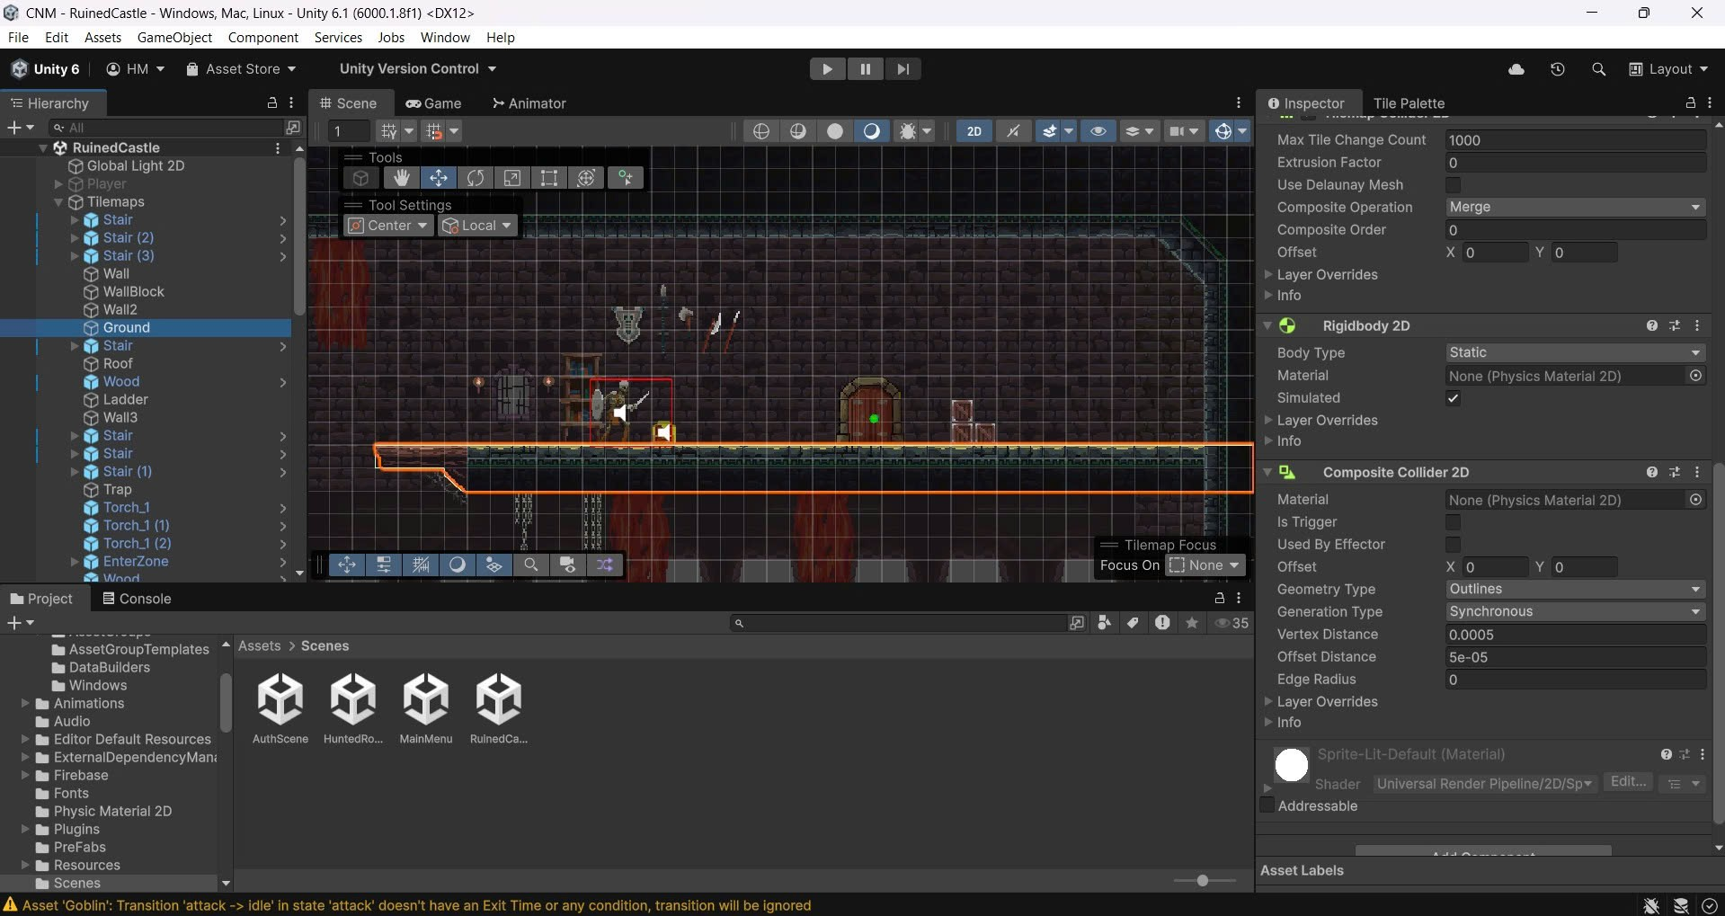
Hình 5.2. Cấu trúc Tilemap đa lớp và kỹ thuật gộp Collider (Composite Collider).

5.2. Giai đoạn 2: Lập trình bộ điều khiển nhân vật

5.2.1. Tinh chỉnh vật lý và cảm giác điều khiển
Để khắc phục các hạn chế của vật lý mặc định, một Physics Material 2D tùy chỉnh (Friction = 0) được gán vào Collider của nhân vật. Giải pháp này loại bỏ hoàn toàn lỗi "dính tường" (Wall Stick) – hiện tượng nhân vật bị ma sát giữ lại khi nhảy sát các bề mặt thẳng đứng. Đồng thời, chế độ va chạm Continuous được kích hoạt trên Rigidbody 2D để ngăn chặn hiện tượng xuyên vật thể (Tunneling) khi di chuyển tốc độ cao.

5.2.2. Máy trạng thái hoạt ảnh
Hệ thống Animation trong Knight.controller được thiết kế chặt chẽ:
- Blend Tree: Pha trộn tuyến tính giữa trạng thái Idle và Run dựa trên tham số vận tốc, tạo chuyển động mượt mà thay vì giật cục.
- Logic chuyển đổi (Transitions): Các điều kiện chuyển trạng thái được lập trình dựa trên vật lý thực tế. Ví dụ: trạng thái Jump tự động chuyển sang Fall ngay khi vận tốc trục Y (rb.velocity.y) chuyển giá trị âm.
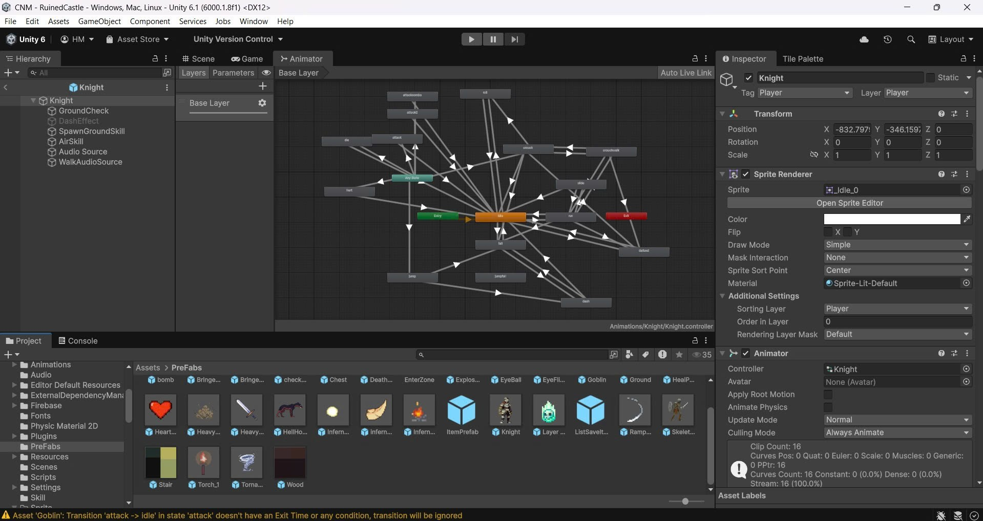
Hình 5.3. Sơ đồ máy trạng thái (State Machine) điều khiển hoạt ảnh nhân vật.

5.2.3. Cơ chế chiến đấu chính xác
Thay vì sử dụng Collider bật tắt liên tục, hệ thống tấn công áp dụng kỹ thuật Animation Events để đạt độ chính xác cao nhất:
- Kích hoạt: Tại đúng khung hình (frame) lưỡi kiếm vung xuống trong sword.anim, một sự kiện TriggerAttack() được gọi.
- Xử lý va chạm: Hàm này sử dụng Physics2D.OverlapCircle để quét vùng không gian tại mũi kiếm.
- Phản hồi: Nếu phát hiện lớp Enemy, hệ thống lập tức trừ máu, hiển thị hiệu ứng va chạm và phát âm thanh sword-slash.
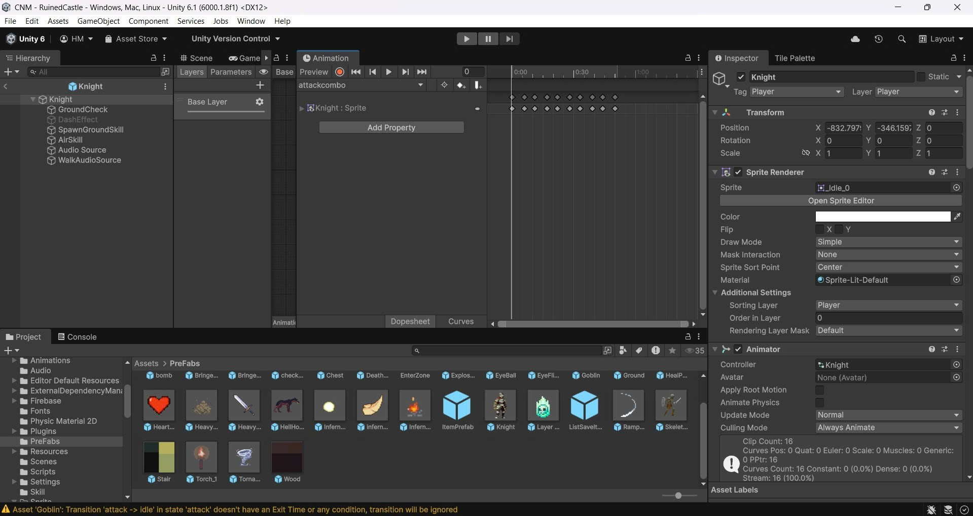
Hình 5.4. Kỹ thuật sử dụng Animation Event để đồng bộ hóa sát thương với hoạt ảnh.

5.3. Giai đoạn 3: Hiện thực trí tuệ nhân tạo

5.3.1. AI Quái vật thông thường
Quái vật bay (Eye Monster) sử dụng thuật toán tìm đường trực tiếp (Direct Pathfinding). Trong mỗi khung hình vật lý, vector hướng di chuyển được tính toán lại liên tục nhằm truy đuổi người chơi. Khi va chạm, cơ chế tự hủy được kích hoạt kèm theo Animation eyeballexplode, tạo áp lực liên tục lên người chơi.

5.3.2. Kiến trúc AI Boss "Bringer Of Death"
AI của Boss được xây dựng phức tạp hơn dựa trên mẫu thiết kế Finite State Machine (FSM) kết hợp với Dependency Injection:
- Tự động hóa (Auto-Setup): Script AutoSetupBossAI.cs khởi chạy tại hàm Awake(), tự động quét và liên kết các thành phần phụ thuộc (Animator, Rigidbody, AudioSource). Điều này giảm thiểu tối đa lỗi NullReferenceException do quên gán tham chiếu thủ công.
- Cơ chế Phân giai đoạn (Phasing):
  - Phase 1 (Normal): Tập trung vào các đòn đánh cận chiến (DarkClaw) với hitbox lớn.
  - Phase 2 (Enraged - HP < 50%): Boss chuyển sang trạng thái cuồng nộ, tăng tốc độ di chuyển và bắt đầu spam kỹ năng tầm xa (projectile_sprite_0) để thay đổi nhịp độ trận đấu.
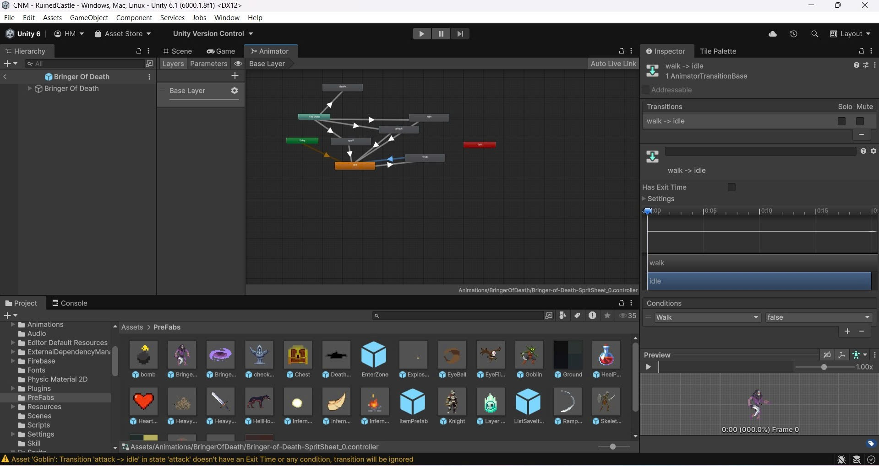
Hình 5.5. Logic chuyển đổi trạng thái (Phase Transition) của Boss AI.

5.4. Giai đoạn 4: Hệ thống Phản hồi đa giác quan

5.4.1. Tối ưu hóa hiệu ứng
Để giải quyết bài toán hiệu năng khi sinh ra nhiều hiệu ứng nổ (Explosion_0), kỹ thuật Object Pooling được áp dụng. Thay vì liên tục khởi tạo (Instantiate) và hủy (Destroy) đối tượng gây phân mảnh bộ nhớ, các hiệu ứng nổ được tái sử dụng từ một "hồ" (Pool) có sẵn, đảm bảo frame rate ổn định ngay cả trong những pha giao tranh hỗn loạn.

5.4.2. Thiết kế âm thanh không gian
Hệ thống âm thanh trong thư mục Audio được cấu hình chi tiết:
- Background Music: Thiết lập chế độ Loop và độ ưu tiên cao nhất cho nhạc nền.
- Spatial Blend: Các âm thanh quái vật (monster-death-grunt) được thiết lập Spatial Blend sang chế độ 3D. Điều này cho phép người chơi định vị kẻ thù thông qua thính giác (âm thanh to/nhỏ tùy theo khoảng cách và hướng trái/phải).

5.5. Giai đoạn 5: Tối ưu hóa và quản lý dữ liệu

5.5.1. Quản lý bộ nhớ với Addressables
Đối mặt với vấn đề thời gian khởi động lâu do tải toàn bộ tài nguyên, dự án đã chuyển đổi sang hệ thống Addressable Asset System. Các tài nguyên nặng (như nhạc nền chất lượng cao, Prefab Boss) được tải bất đồng bộ (Addressables.LoadAssetAsync). Chúng chỉ được nạp vào RAM khi thực sự cần thiết và được giải phóng (Release) ngay lập tức khi không sử dụng, giúp giảm đáng kể dung lượng bộ nhớ động (Runtime Memory).
5.5.2. Thiết kế hướng dữ liệu (Data-Driven Design)
Hệ thống kỹ năng được tách biệt khỏi logic code thông qua Scriptable Objects (trong thư mục Skill). Các thông số như Damage, Cooldown, ManaCost được lưu trữ trong các file asset riêng biệt. Điều này cho phép Game Designer cân bằng game trực tiếp trên Editor mà không cần can thiệp vào mã nguồn, đồng thời tránh việc sao chép dữ liệu thừa thãi.

5.5.3. Giao diện hiển thị nâng cao
Sử dụng công nghệ Signed Distance Field (SDF) của TextMesh Pro thay cho Text UI truyền thống, giúp văn bản hiển thị (Damage Popup, HUD) luôn sắc nét ở mọi độ phân giải. Logic Damage Popup cũng được tối ưu hóa với hiệu ứng bay lên và mờ dần (Fade Alpha) để tạo cảm giác thỏa mãn khi gây sát thương.

5.6. Triển khai và đóng gói trên nền tảng di động

5.6.1. Chuyển đổi nền tảng và nén tài nguyên
Bước đầu tiên trong quy trình đóng gói là chuyển đổi môi trường mục tiêu (Switch Platform) sang Android trong cửa sổ Build Settings. Quá trình này kích hoạt việc biên dịch lại toàn bộ Shader và Script để tương thích với kiến trúc ARM64 của thiết bị di động. Một yếu tố kỹ thuật quan trọng tại giai đoạn này là cấu hình nén Texture. Thay vì sử dụng các định dạng nén chất lượng cao của PC, toàn bộ Texture và Sprite được chuyển sang định dạng ASTC (Adaptive Scalable Texture Compression). Định dạng này cung cấp tỷ lệ nén vượt trội giúp giảm dung lượng tệp tin cài đặt (APK) xuống mức tối ưu, đồng thời giảm băng thông bộ nhớ (Memory Bandwidth) khi GPU mobile truy xuất dữ liệu hình ảnh, giúp tiết kiệm pin và giảm nhiệt độ thiết bị.
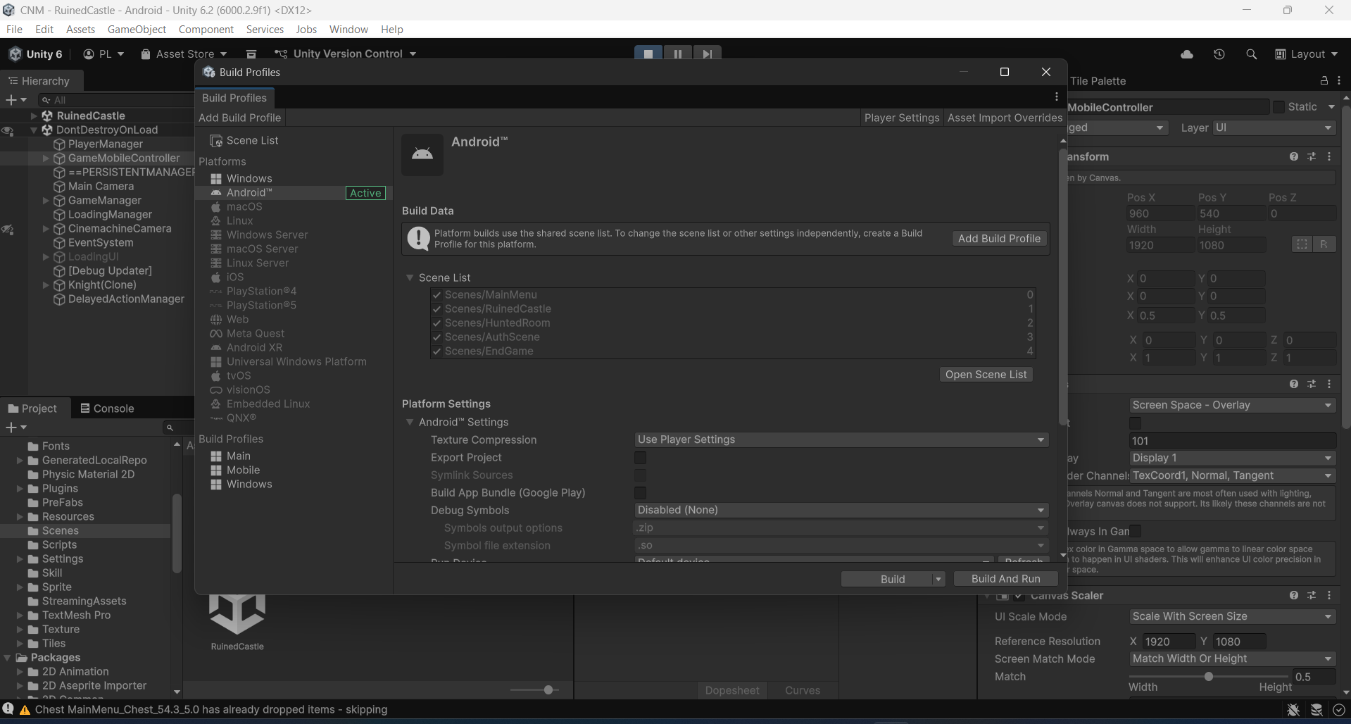
Hình 5.8. Cấu hình chuyển đổi nền tảng Android và nén Texture chuẩn ASTC.

5.6.2. Thích ứng hệ thống điều khiển cảm ứng
Do thiết bị di động không sở hữu bàn phím vật lý, hệ thống điều khiển Input truyền thống (Input.GetKey) đã được thay thế bằng giao diện điều khiển ảo (On-screen Controls). Một lớp giao diện người dùng (Canvas) riêng biệt được khởi tạo với chế độ Canvas Scaler thiết lập là Scale With Screen Size, đảm bảo các nút bấm giữ nguyên tỷ lệ kích thước hợp lý trên các độ phân giải màn hình khác nhau (từ HD đến 2K). Các nút bấm ảo này không chỉ đơn thuần là hình ảnh mà sử dụng hệ thống Event Trigger để ánh xạ thao tác chạm của người chơi trực tiếp vào các hàm logic trong PlayerController (ví dụ: sự kiện PointerDown gọi hàm Jump()). Giải pháp này giúp loại bỏ độ trễ tín hiệu và đảm bảo nhân vật phản hồi tức thì ngay khi ngón tay người chơi chạm vào màn hình.
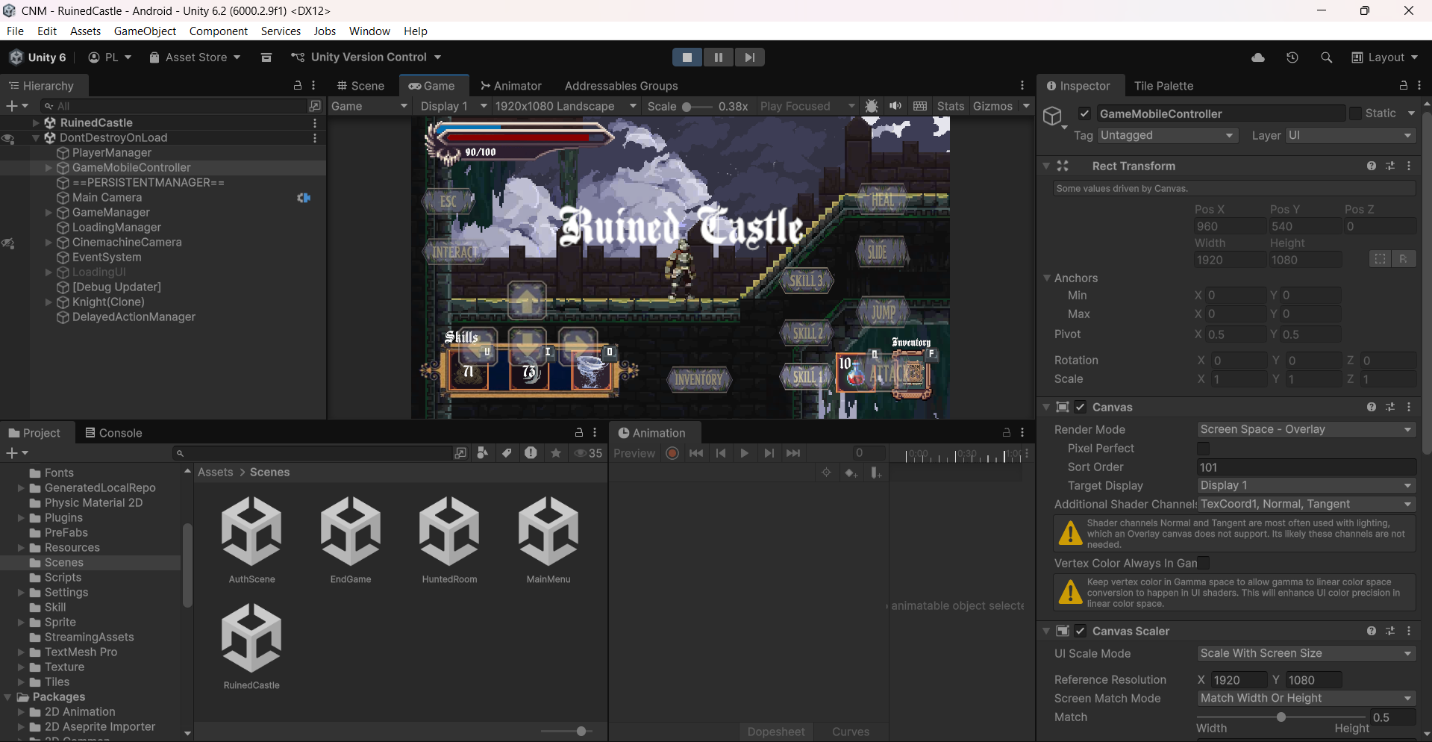
Hình 5.9. Giao diện điều khiển ảo (On-screen Controls) thích ứng với màn hình cảm ứng.
5.6.3. Kết quả đóng gói và kiểm thử thực tế
Sản phẩm cuối cùng được xuất bản dưới dạng tệp tin .apk (Android Package Kit) với chữ ký số (Keystore) để đảm bảo tính bảo mật. Kết quả kiểm thử trên thiết bị thực tế (ví dụ: Samsung Galaxy hoặc Xiaomi) cho thấy trò chơi vận hành ổn định ở chế độ màn hình ngang (Landscape Orientation). Tốc độ khung hình duy trì ở mức chấp nhận được (30-60 FPS) nhờ các tinh chỉnh về Target Frame Rate và tắt tính năng V-Sync để giảm tải cho CPU di động. Cảm giác điều khiển thông qua màn hình cảm ứng vẫn giữ được độ chính xác cần thiết cho thể loại Platformer, các nút bấm được bố trí thuận tiện cho thao tác của hai ngón tay cái, chứng minh tính khả thi của việc phát hành trò chơi trên kho ứng dụng Google Play trong tương lai.
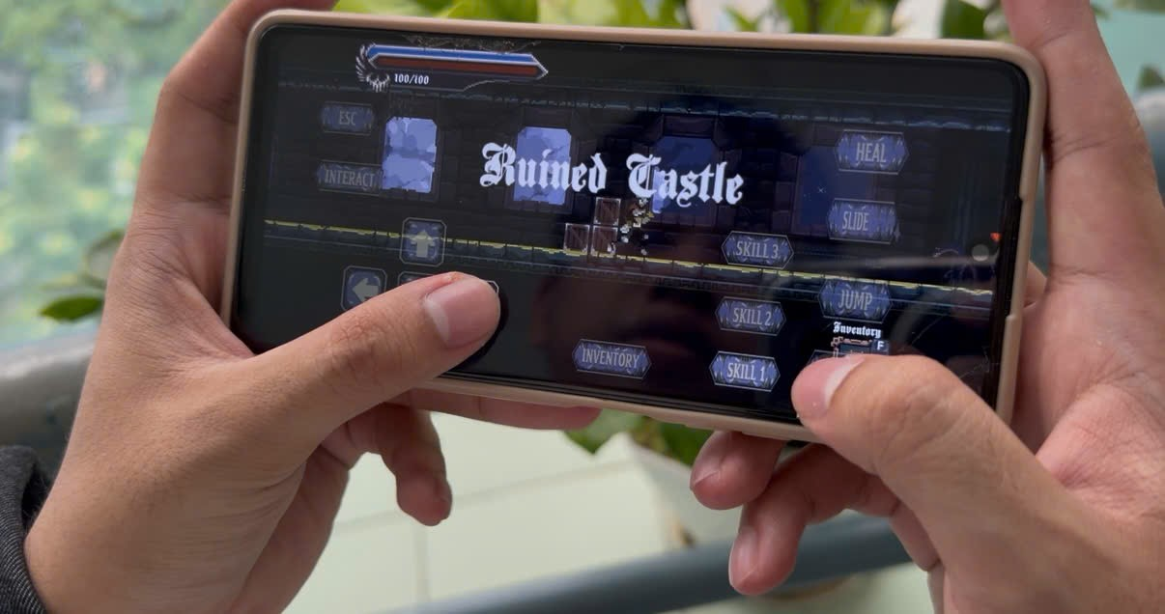
Hình 5.10. Sản phẩm vận hành thực tế trên thiết bị di động Android

CHƯƠNG 6: HƯỚNG DẪN TRẢI NGHIỆM TRÒ CHƠI

6.1. Giao diện hiển thị thông tin
Giao diện người dùng được thiết kế theo phong cách tối giản nhằm giúp người chơi tập trung tối đa vào trải nghiệm hành động nhưng vẫn nắm bắt đầy đủ các chỉ số sinh tồn quan trọng. Ở góc trên cùng bên trái màn hình là thanh máu (Health Bar) màu đỏ, đại diện cho sinh mệnh của nhân vật; trò chơi sẽ kết thúc ngay lập tức nếu chỉ số này cạn kiệt. Nằm ngay bên dưới là thanh năng lượng (Mana Bar) màu xanh dương, cung cấp tài nguyên để thi triển các kỹ năng đặc biệt và sẽ tự động hồi phục chậm theo thời gian. Bên cạnh đó, khu vực ô kỹ năng (Skill Slots) hiển thị trạng thái sẵn sàng của các chiêu thức, giúp người chơi quản lý chiến thuật thông qua việc quan sát thời gian hồi chiêu (Cooldown) trực quan.
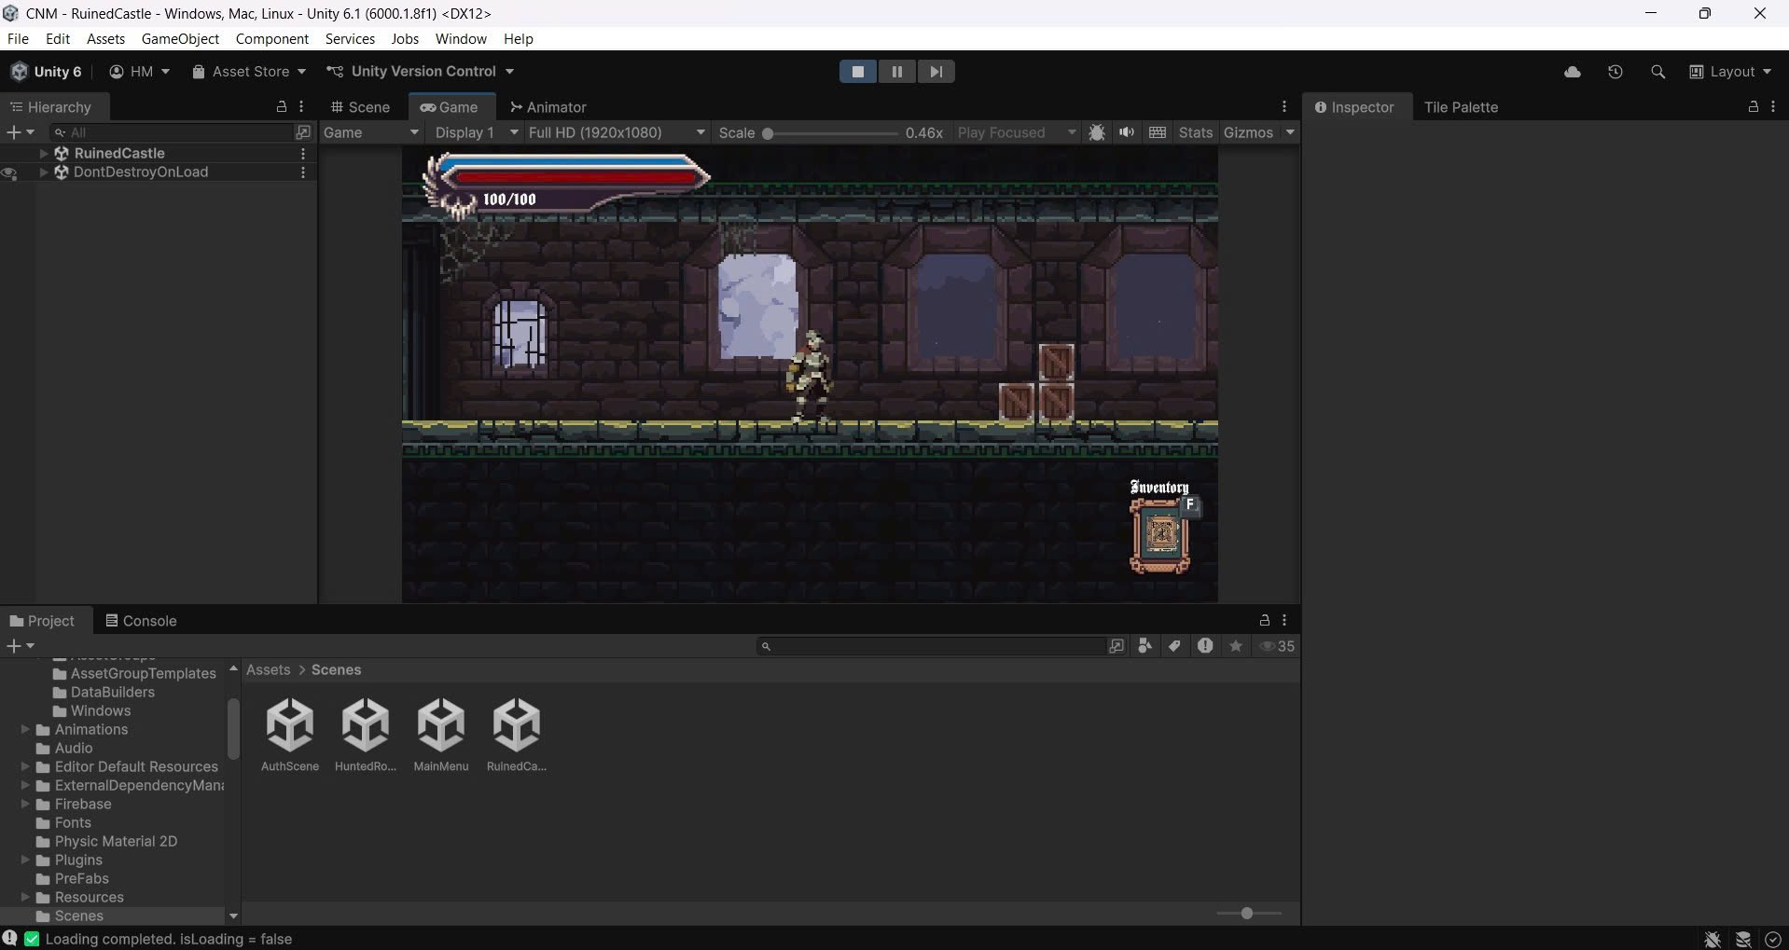
Hình 6.1. Giao diện HUD hiển thị trạng thái nhân vật.

6.2. Cơ chế điều khiển
Hệ thống điều khiển được tối ưu hóa cho bàn phím máy tính, đảm bảo độ phản hồi cao cho thể loại Action Platformer. Về khả năng vận động, người chơi sử dụng các phím điều hướng A/D (hoặc mũi tên) để di chuyển và phím Space để thực hiện thao tác nhảy. Để gia tăng tính cơ động, phím Left Shift kích hoạt kỹ năng Lướt (Dash), giúp nhân vật lao nhanh về phía trước và nhận trạng thái bất tử tạm thời (i-frame) để xuyên qua các đòn tấn công của kẻ thù.
Về cơ chế chiến đấu, phím J (hoặc Chuột trái) được sử dụng để thực hiện chuỗi tấn công cận chiến cơ bản (Combo). Các kỹ năng nâng cao được gán cho phím K (Trượt, lướt, nhào lộn) và L (Phòng thủ), phím Q (Hồi máu) yêu cầu tiêu tốn năng lượng Mana. Ngoài ra, người chơi có thể tương tác với môi trường như mở rương hay kích hoạt cơ quan bằng phím E, và truy cập menu hệ thống bằng phím Esc.
6.3. Chiến thuật chiến đấu (Combat Strategy)
6.3.1. Đối đầu với quái vật thông thường
Mỗi loại quái vật trong game đều sở hữu hành vi (Behavior) riêng biệt, đòi hỏi người chơi phải linh hoạt thay đổi chiến thuật. Đối với HellHound (Chó địa ngục) có tốc độ di chuyển cao, chiến thuật hiệu quả nhất là tận dụng địa hình hoặc nhảy cao để thực hiện đòn tấn công từ trên xuống (Jump Attack), tránh việc đối đầu trực diện trên mặt đất. Ngược lại, quái vật bay Eye mang cơ chế tự hủy nguy hiểm, buộc người chơi phải sử dụng kỹ năng tầm xa hoặc căn thời gian tấn công chính xác để tiêu diệt chúng trước khi bị áp sát. Với các kẻ thù có khả năng phòng thủ như Skeleton, người chơi cần tận dụng kỹ năng Lướt (Dash) để vòng ra sau lưng và tấn công vào điểm yếu.
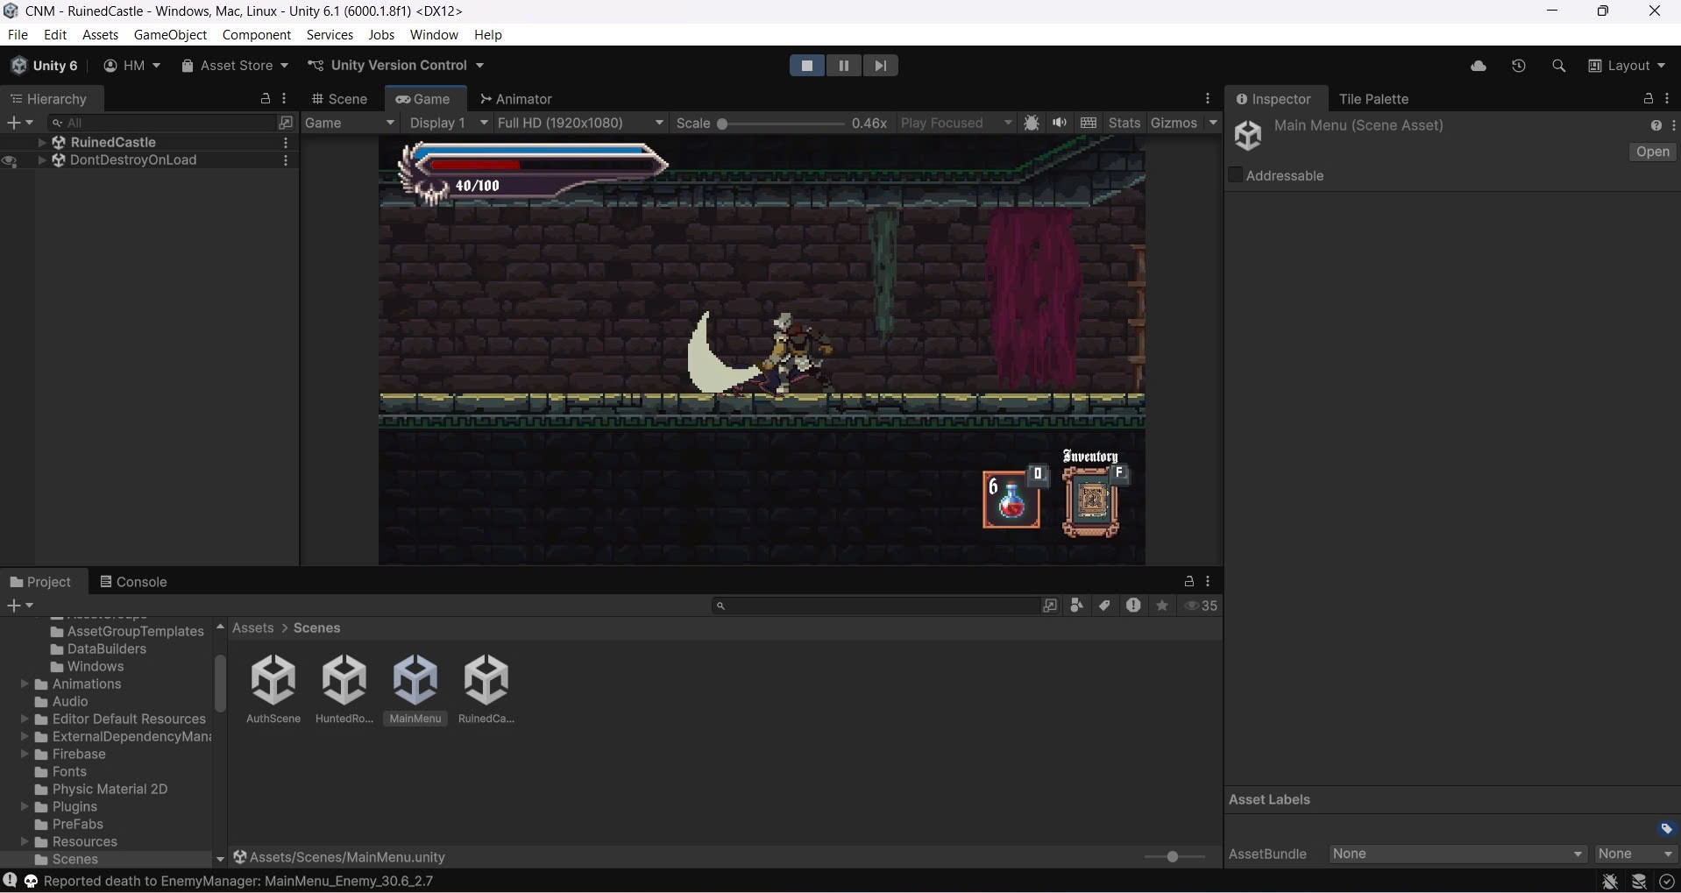
Hình 6.2. Chiến thuật tấn công trên không đối với quái vật tốc độ cao.
6.3.2. Đấu trùm: Bringer Of Death
Cuộc chiến với Boss được chia thành hai giai đoạn rõ rệt dựa trên lượng máu (HP). Ở giai đoạn 1 (HP > 50%), Boss di chuyển chậm và chủ yếu sử dụng đòn chém vật lý. Chiến thuật "Hit & Run" (Đánh và Chạy) là tối ưu nhất: giữ khoảng cách an toàn, chờ Boss kết thúc hoạt ảnh tấn công rồi lao vào gây sát thương trong khoảng nghỉ ngắn.
Bước sang giai đoạn 2 (HP < 50%), Boss chuyển sang trạng thái cuồng nộ (Enraged) với các đòn đánh phép thuật diện rộng. Khi Boss giơ tay cao, người chơi cần quan sát nhanh các cảnh báo trên mặt đất để Lướt (Dash) ra khỏi vùng mưa thiên thạch hoặc cột năng lượng sắp xuất hiện. Đối với các quả cầu lửa tầm xa, kỹ năng Nhảy đôi (Double Jump) là chìa khóa để né tránh hiệu quả.
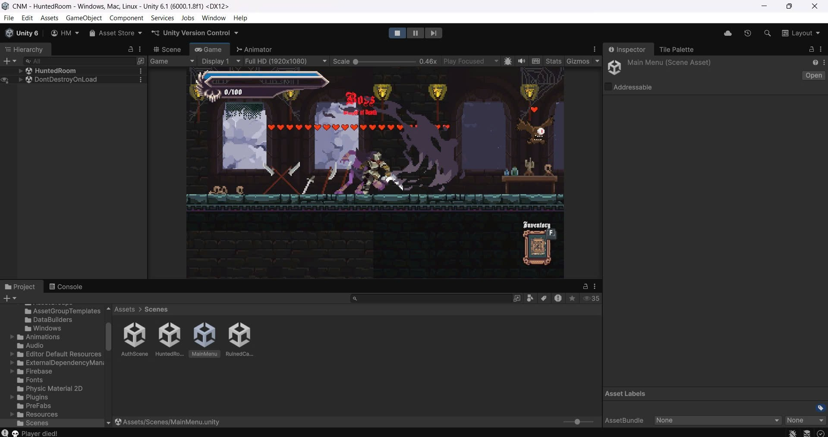
Hình 6.3. Giai đoạn cuồng nộ (Enraged Phase) của Boss Bringer Of Death.
6.4. Hệ thống vật phẩm
Để hỗ trợ hành trình khám phá, hệ thống cung cấp các vật phẩm tiêu thụ thiết yếu rải rác trong màn chơi hoặc rơi ra từ quái vật. Bình máu (Health Potion) giúp hồi phục sinh mệnh tức thời, đóng vai trò quan trọng trong các pha giao tranh kéo dài. Bình Mana (Mana Potion) cung cấp năng lượng để duy trì khả năng sử dụng kỹ năng đặc biệt.

6.5. Quy trình trải nghiệm từ đầu đến kết thúc
Hành trình của người chơi được thiết kế theo cấu trúc thăng tiến về độ khó, tuân thủ nguyên tắc "Dạy - Thử thách - Kiểm tra" để tạo nên một trải nghiệm trọn vẹn. Trò chơi khởi đầu với giai đoạn "Sự thức tỉnh" (The Awakening) tại một khu vực an toàn, nơi không có các mối đe dọa trực tiếp. Tại đây, hệ thống hướng dẫn (Tutorial) được lồng ghép trực quan thông qua các bảng chỉ dẫn môi trường, giúp người chơi làm quen với cơ chế vật lý, trọng lực và thuần thục các thao tác cơ bản như di chuyển, nhảy và tấn công vào không khí trước khi bước vào hành trình thực sự. Ngay sau khi nắm vững các kỹ năng nhập môn, người chơi tiến vào giai đoạn "Khám phá" (Exploration) tại khu vực tàn tích cổ đại. Sự xuất hiện của những kẻ thù cấp thấp như Goblin và Knight đóng vai trò là đối tượng thực hành để người chơi thử nghiệm chuỗi Combo, đồng thời các thử thách địa hình đầu tiên như bục đất lơ lửng và vực thẳm bắt đầu yêu cầu sự khéo léo trong thao tác điều hướng.
Độ khó của trò chơi tăng tiến rõ rệt khi người chơi bước vào giai đoạn "Thử thách" (The Gauntlet). Sự xuất hiện của các quái vật có hành vi phức tạp hơn như HellHound với tốc độ di chuyển cao hay Eye với cơ chế tự hủy buộc người chơi phải phối hợp nhuần nhuyễn giữa kỹ năng Nhảy đôi, Lướt (Dash) để né tránh và Phản công. Đây không chỉ là giai đoạn kiểm tra kỹ năng phản xạ mà còn mang tính chiến thuật, yêu cầu người chơi phải chủ động khám phá các ngõ ngách ẩn để tìm kiếm Rương báu và tích trữ Bình máu, chuẩn bị nguồn tài nguyên thiết yếu cho trận chiến quyết định phía trước.
Cao trào của trải nghiệm diễn ra sau khi người chơi vượt qua cánh cổng cuối cùng để đối mặt với trùm cuối "Bringer Of Death" (Boss Fight). Trận chiến này đóng vai trò là bài kiểm tra tổng hợp (Final Exam) đòi hỏi sự vận dụng linh hoạt toàn bộ kỹ năng đã học. Người chơi cần quản lý chặt chẽ thanh Mana để sử dụng kỹ năng hồi máu đúng thời điểm, canh chuẩn thời gian Lướt để xuyên qua các đòn tấn công diện rộng và kiên nhẫn duy trì chiến thuật cấu rỉa máu Boss. Hành trình khép lại ở giai đoạn "Chiến thắng" (Victory), khi thanh máu của Boss chạm ngưỡng 0, kẻ thù gục ngã và tan biến trong hiệu ứng hình ảnh mãn nhãn, mang lại cảm giác thỏa mãn và khẳng định kỹ năng của người chơi sau những thử thách khắc nghiệt.
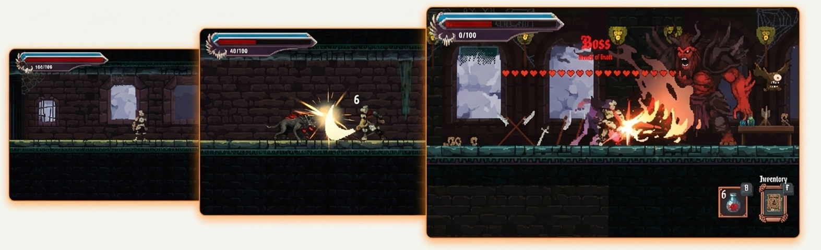
Hình 6.5. Tiến trình trải nghiệm game từ giai đoạn hướng dẫn đến trận chiến cuối.

6.6. Hệ thống lưu trữ và đồng bộ dữ liệu
Nhằm đảm bảo tính liền mạch cho trải nghiệm người dùng và bảo toàn tuyệt đối thành quả sau những màn giao tranh khắc nghiệt, trò chơi đã tích hợp hệ thống lưu trữ đám mây dựa trên nền tảng Google Firebase Realtime Database. Thay thế cho phương thức lưu trữ cục bộ (Local Save) truyền thống vốn tiềm ẩn rủi ro mất mát dữ liệu khi thay đổi thiết bị, giải pháp này cho phép đồng bộ hóa trạng thái nhân vật lên máy chủ theo thời gian thực. Cơ chế vận hành được thiết kế tự động hóa hoàn toàn thông qua các điểm kiểm soát (Auto-Save Checkpoints); hệ thống sẽ kích hoạt quy trình ghi dữ liệu ngay khi người chơi tiếp cận các cột mốc quan trọng, trước thềm các trận đấu trùm (Boss Fight) hoặc ngay sau khi chinh phục thành công thử thách. Tại các thời điểm này, toàn bộ thông số cốt lõi bao gồm tọa độ không gian chính xác (X, Y, Z), chỉ số sinh tồn hiện hữu (HP, Mana) cùng định danh màn chơi (Scene Name) sẽ được đóng gói (Serialize) và đẩy lên đám mây. Nhờ đó, khi người chơi lựa chọn tính năng "Continue" tại màn hình chính, hệ thống sẽ trích xuất và giải mã dữ liệu từ Firebase để khôi phục hoàn nguyên trạng thái nhân vật, giúp hành trình chinh phục được nối tiếp trọn vẹn mà không gặp phải bất kỳ sự gián đoạn nào.

CHƯƠNG 7: KẾT LUẬN VÀ HƯỚNG PHÁT TRIỂN

7.1. Kết luận chung
Sau quá trình nghiên cứu và thực hiện, đồ án "2D Pixel Action Platformer" đã hoàn thành mục tiêu xây dựng một sản phẩm Vertical Slice hoàn chỉnh, đánh dấu bước chuyển mình quan trọng từ việc tiếp cận lý thuyết sang quy trình sản xuất phần mềm thực tế. Về mặt kỹ thuật, dự án đã chứng minh tính hiệu quả của kiến trúc hướng module trên nền tảng Unity, vận dụng thành công các mẫu thiết kế phần mềm nâng cao như Singleton, Observer và Finite State Machine để giải quyết triệt để các bài toán phức tạp về quản lý trạng thái nhân vật và trí tuệ nhân tạo. Đặc biệt, việc tích hợp thành công hệ thống Backend-as-a-Service (Firebase) cho tính năng lưu trữ đám mây và quy trình đóng gói sản phẩm lên nền tảng di động Android không chỉ mở rộng phạm vi tiếp cận của trò chơi mà còn khẳng định khả năng làm chủ công nghệ đa nền tảng của nhóm thực hiện. Sản phẩm cuối cùng không chỉ dừng lại ở một ứng dụng giải trí đơn thuần mà là sự tổng hòa của tư duy lập trình hệ thống bài bản, thiết kế trải nghiệm người dùng tinh tế và phong cách nghệ thuật Pixel Art nhất quán.

7.2. Những hạn chế tồn tại
Bên cạnh những kết quả khả quan, đồ án vẫn tồn tại một số hạn chế khách quan do giới hạn về nguồn lực và thời gian thực hiện. Về mặt nội dung, số lượng màn chơi (Level Design) và sự đa dạng của hệ sinh thái quái vật còn khiêm tốn, chưa khai thác hết tiềm năng của cơ chế chiến đấu và hệ thống kỹ năng đã xây dựng. Hệ thống kinh tế trong game, bao gồm cửa hàng vật phẩm (Shop) và cơ chế nâng cấp trang bị, hiện mới chỉ dừng lại ở mức ý tưởng thiết kế và chưa được hiện thực hóa trọn vẹn trong phiên bản này. Ngoài ra, trải nghiệm điều khiển trên thiết bị di động, mặc dù đã vận hành ổn định, vẫn gặp một số trở ngại nhất định về độ chính xác trong các pha hành động đòi hỏi phản xạ cao độ (như kỹ năng Lướt hoặc Nhảy đôi), yêu cầu cần có thêm thời gian tinh chỉnh giao diện người dùng (UI) và độ nhạy cảm ứng để phù hợp tối ưu với nhiều kích thước màn hình khác nhau.

7.3. Hướng phát triển trong tương lai
Trong giai đoạn phát triển tiếp theo, định hướng ưu tiên của dự án là mở rộng chiều sâu nội dung thông qua việc thiết kế thêm các quần xã sinh vật (Biomes) mới với cơ chế môi trường độc thù và bổ sung các trận đấu trùm (Boss Fight) đa giai đoạn phức tạp hơn. Về mặt tính năng kỹ thuật, hệ thống sẽ được nâng cấp để tận dụng tối đa sức mạnh của hạ tầng Firebase, bao gồm việc tích hợp Bảng xếp hạng trực tuyến (Leaderboard) để kích thích tính cạnh tranh và nghiên cứu khả năng triển khai chế độ chơi mạng (Multiplayer) thời gian thực. Cuối cùng, mục tiêu dài hạn của dự án là hoàn thiện quy trình kiểm duyệt, tối ưu hóa ASO (App Store Optimization) và tích hợp hệ thống quảng cáo/thanh toán (Monetization) để chính thức phát hành sản phẩm lên kho ứng dụng Google Play Store, đưa trò chơi đến với cộng đồng người dùng rộng lớn hơn

TÀI LIỆU THAM KHẢO

[1] Nystrom, R. (2014). Game Programming Patterns. Genever Benning.
[2] Swink, S. (2008). Game Feel: A Game Designer's Guide to Virtual Sensation. Morgan Kaufmann
[3] Bond, J. G. (2017). Introduction to Game Design, Prototyping, and Development: From Concept to Playable Game with Unity and C#. Addison-Wesley Professional.
[4] Albahari, J., & Albahari, B. (2020). C# 9.0 in a Nutshell: The Definitive Reference. O'Reilly Media.
[5] Unity Technologies. (2025). Unity Scripting API & Manual (Version 6000.0
[6] Google Developers. (n.d.). Firebase Unity SDK Documentation.
[7] Arm Developer. (n.d.). Adaptive Scalable Texture Compression (ASTC).
[8] Unity Learn. (n.d.). 2D Game Kit Walkthrough & 2D Character Controller

